Univerzita Palackého v Olomouci

Přírodovědecká fakulta

Katedra geoinformatiky

Role urbánních sítí ve struktuře a vývoji měst

Diplomová práce

Lukáš PŘÍLESKÝ

Vedoucí práce Mgr. Vít PÁSZTO, Ph.D.

Olomouc 2023

Geoinformatika a kartografie

anotace

Diplomová práce se zaměřuje na roli urbánních sítí v moderních městech. Cílem práce je posoudit tuto roli v rámci struktury a vývoje měst. V první části práce jsou zkoumány jak kvantitativní, tak kvalitativní charakteristiky vybraných urbánních sítí, jako je hierarchie, obecná morfologie, nodalita, komplexnost a polycentricita. Tyto charakteristiky budou analyzovány pomocí několika geokomputačních metod. Získané poznatky budou následně aplikovány v kontextu ekonomické aktivity v městských oblastech. V rámci analýzy zastávek MHD jsou vytvořeny polygony obslužnosti, které zkoumají jejich dostupnost. Pro účely výzkumu je vybrána sada měst, zahrnující jak historické (staré) sítě, tak i sítě s pravidelnou geometrickou strukturou. Výsledkem je klasifikace měst podle podobných charakteristik získaných v průběhu výzkumu. Výstupem diplomové práce je poster, text práce, sada scriptů a návod k instalaci.

Klíčová slova

Urbánní sítě, městské sítě, města, ekonomická aktivita

Počet stran práce: 50

Počet příloh: 16

anotation

The thesis focuses on the role of urban networks in modern cities. The aim of the thesis is to assess this role within the structure and development of cities. In the first part of the thesis, both quantitative and qualitative characteristics of selected urban networks are examined, such as hierarchy, general morphology, nodality, complexity and polycentricity. These characteristics will be analyzed using several geocomputational methods. The findings will then be applied in the context of economic activity in urban areas. In the analysis of public transport stops, serviceability polygons are created to investigate their accessibility. For the purpose of the research, a set of cities is selected, including both historical (old) networks and networks with a regular geometric structure. The result is a classification of cities according to similar characteristics obtained during the research. The output of the thesis is a poster, thesis text, a set of scripts and installation instructions.

Keywords

Urban networks, urban networks, cities, economic aktivity

Number of pages: 50

Number of appendixes: 16

Autorským prohlášením se student explicitně přihlašuje k výhradnímu autorství práce a současně vyjadřuje znalost práv UP Olomouc k tomuto dílu. Odevzdáním práce v digitální podobě do evidence STAG student autentizuje toto prohlášení. V případě, že autor v práci navázal na cizí autorské dílo, musí být tato skutečnost v prohlášení výslovně uvedena.

Prohlašuji, že

- bakalářskou/diplomovou práci včetně příloh, jsem vypracoval(a) samostatně a uvedl(a) jsem všechny použité podklady a literaturu*.*

- jsem si vědom(a), že na moji bakalářskou/diplomovou práci se plně vztahuje zákon č.121/2000 Sb. - autorský zákon, zejména § 35 – využití díla v rámci občanských a náboženských obřadů, v rámci školních představení a využití díla školního a § 60 – školní dílo,

- beru na vědomí, že Univerzita Palackého v Olomouci (dále UP Olomouc) má právo nevýdělečně, ke své vnitřní potřebě, bakalářskou/diplomovou práci užívat (§ 35 odst. 3),

- souhlasím, že údaje o mé bakalářské/diplomové práci budou zveřejněny ve Studijním informačním systému UP,

- v případě zájmu UP Olomouc uzavřu licenční smlouvu s oprávněním užít výsledky a výstupy mé bakalářské/diplomové práce v rozsahu § 12 odst. 4 autorského zákona,

- použít výsledky a výstupy mé bakalářské/diplomové práce nebo poskytnout licenci k jejímu využití mohu jen se souhlasem UP Olomouc, která je oprávněna v takovém případě ode mne požadovat přiměřený příspěvek na úhradu nákladů, které byly UP Olomouc na vytvoření díla vynaloženy (až do jejich skutečné výše).

Děkuji vedoucímu práce Mgr. Vítu Pásztovi, Ph.D. za podněty a připomínky při vypracování práce. Dále děkuji mé manželce a rodině za připomínky a podporu.

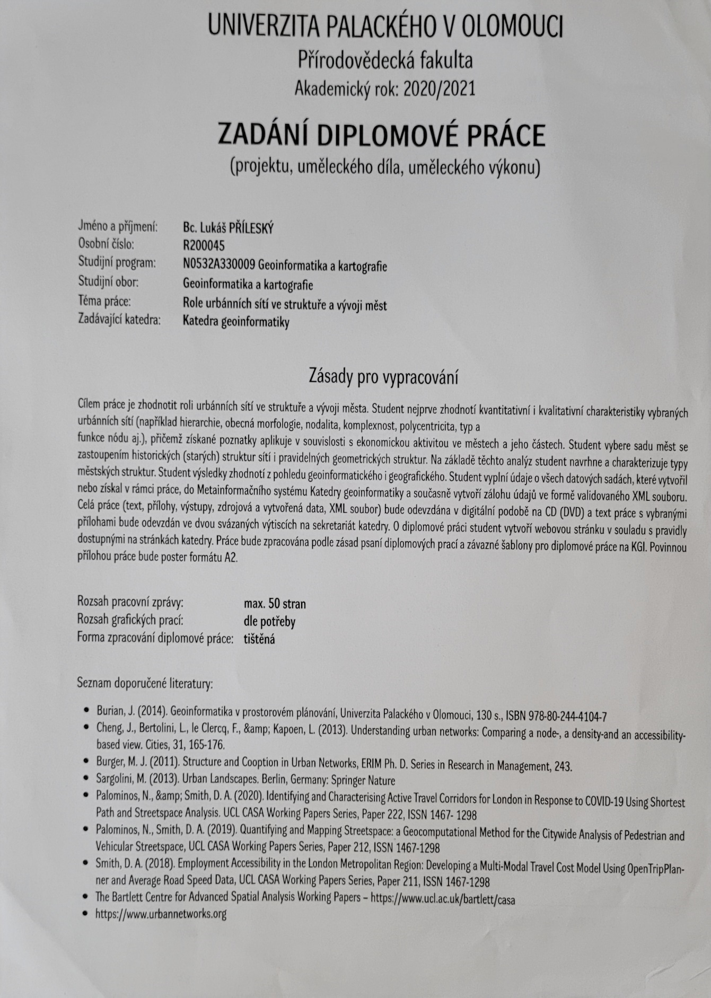

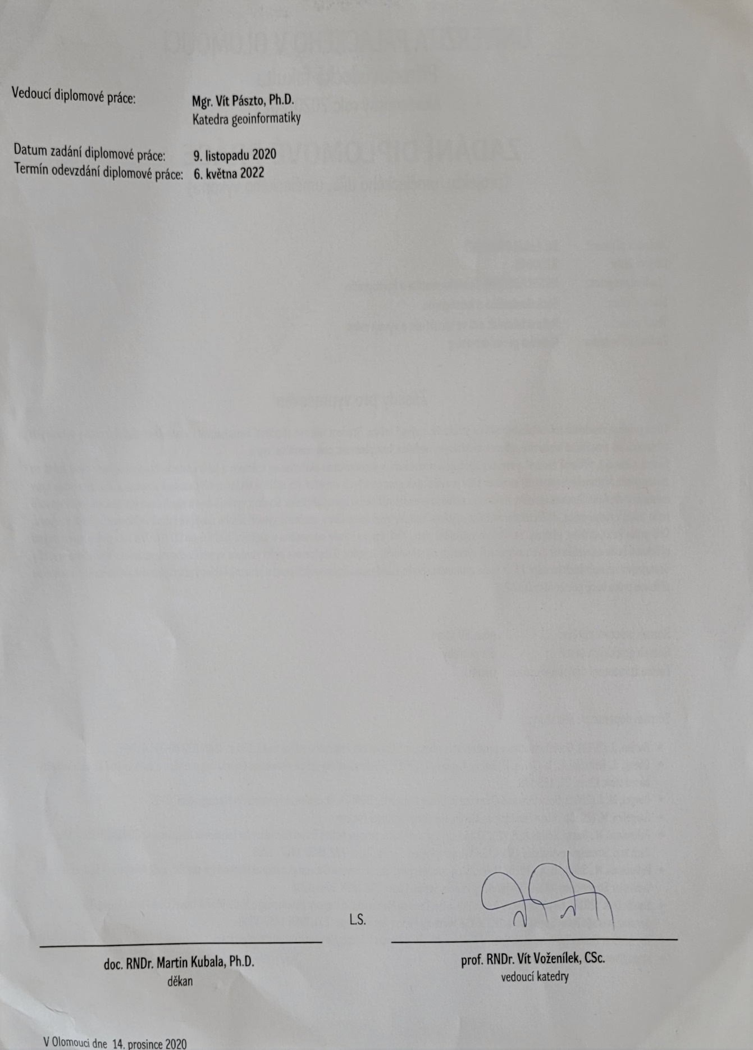

Obsah

**Seznam použitých zkratek** …………………………………...………………………. X

**Úvod ...**………….......…………………………………………..………….………………….... X

1 Cíle práce 12

2 Současný stav řešené problematiky 13

2.1 Urbánní sítě v historii 14

2.2 Města jako urbánní sítě 14

2.3 Typy městských sítí 14

2.3.1 Silniční síť 15

2.3.2 Železniční síť 16

2.3.3 Potrubní sítě 17

2.3.4 Vodní doprava 17

2.4 Analýza urbánních sítí 19

3 METODY A POSTUP ZPRACOVÁNÍ 20

3.1 Postup zpracování 20

3.2 Města 20

3.3 Datové zdroje 21

3.3.1 OpenStreetMap 22

3.3.2 Urban Atlas 22

3.3.3 Ostatní datové zdroje 22

3.4 Použitý software 22

3.5 Použité metody a nástroje 23

3.6 Souřadnicový systém 24

4 Urbánní sítě 24

4.1 Vymezení hranic města 24

4.2 Městská hromadná doprava 25

4.2.1 Typy hromadné dopravy 25

4.2.2 Obslužné zóny 26

4.2.3 Strukturní analýza 27

4.3 Silniční síť 28

5 Ekonomická aktivita 35

5.1 Urban Atlas 35

5.2 Retail z OpenStreetMap 36

5.3 Hexagony 38

6 Výsledky 39

6.1 Města s radiálním tvarem urbánních sítí 39

6.2 Města s podlouhlým tvarem 43

6.3 Ostatní města 44

7 Diskuze 48

8 ZÁVĚR 50

**Použitá literatura a informační zdroje**

**Přílohy**

Seznam použitých zkratek

|  |  |
| --- | --- |
| Zkratka | Význam |
| MHD | Městská hromadná doprava |
| OSMnx  OSM  UTM | Python knihovna  OpenStreetMap  Universal Transverse Mercator |

Úvod

Urbánní sítě v posledních letech zaznamenávají více a více pozornosti v geografii a plánování. Geografové a urbanisté studovali urbánní sítě z různých pohledů, avšak byli většinou limitováni technologicky a datově (Burger, de Goei, van der Laan, & Huisman, 2011). Pokrok v oblasti GIS (geografických informačních systémů) výrazně zlepšil kvalitu a dostupnost prostorových dat v mnoha městech a regionech, což umožňuje provádět kvalitnější analýzy (Cheng 2011, a kol.).

Ulice, cesty a dopravní linky, označované jako „prostorové sítě“ ("spatial networks"), organizují dynamiku člověka v složitých městských systémech. Tyto sítě utvářejí cestovní chování, rozhodování o umístění a strukturu městského prostředí (Jacobs 1995; Levinson a El Geneidy 2009; Parthasarathi et al. 2015). Vědci proto v poslední době věnují velkou pozornost vzorům, složitosti, výkonnosti a konfiguraci uličních sítí (Barthelemy et al. 2013; Batty 2005a; Boeing 2018a; Buhl et al. 2006; Chan et al. 2011; Ducruet a Beauguitte 2014; Jiang et al. 2014; Jiang a Claramunt 2004; Marshall 2004; Masucci et al. 2013; Nilsson a Gil 2019; Tsiotas a Polyzos 2018; Wang 2015).

Měření síťových vzorů, tvarů a orientace pomáhá výzkumným pracovníkům, architektům a zainteresovaným osobám porozumět místní historii městského designu, dopravního plánování a morfologie, vyhodnotit stávající tvary dopravního systému a prozkoumat nové možnosti, testovat a hledat alternativy městské infrastruktury (Boeing, 2009). Taktéž přispívá k rozvoji vědy o městech tím, že umožňuje lépe porozumět městským vzorům a jakou roli hrají v rámci většího celku.

# Cíle práce

Cílem diplomové práce je zhodnotit roli urbánních sítí ve struktuře a vývoji města. V průběhu práce jsou zhodnoceny kvantitativní i kvalitativní charakteristiky vybraných urbánních sítí (například hierarchie, obecná morfologie, nodalita, komplexnost, polycentricita). Charakteristiky bylo zkoumány pomocí několika geocomputation metod.

Následně byly tyto poznatky aplikované v souvislosti s ekonomickou aktivitou ve městech a jeho částech. Z tohoto důvodu byla vybrána sada měst se zastoupením historických (starých) struktur sítí i pravidelných geometrických struktur.

Vedlejšími cíli je vytvoření posteru ve formátu A2 a webových stránek. K diplomové práci jsou i dostupné Python scripty.

# Současný stav řešené problematiky

Sítě mohou popisovat mnoho komplexních systémů, v nichž jsou jednotlivé složky reprezentovány vrcholy a spojení mezi složkami jsou reprezentována hranami mezi odpovídajícími vrcholy. Za specifický typ komplexních sítí můžeme považovat urbánní sítě.

Podle Scotta (2001) označují urbánní sítě (městské sítě) vzájemně propojené vztahy mezi městy a jejich okolními regiony, jakož i instituce a aktéry zapojené do rozvoje a řízení těchto vztahů. Tyto sítě mohou mít různé formy, například ekonomické, kulturní, sociální nebo politické, a zahrnují jak formální, tak neformální vazby mezi městskými centry. Jak poznamenává Zachary (2021), mohou však zahrnovat také citové vztahy (např. přátelství), biologické vztahy (např. příbuzenství) a další. Již vymezení vztahu, který má síť zachycovat, do značné míry určuje, o jaký typ sítě se jedná.

Nejběžnějším přístupem k převodu reálné uliční sítě na abstraktní matematickou strukturu (komplexní síť nebo graf) je reprezentace křižovatek jako uzlů a ulic jako hran spojujících tyto uzly (Obr. 1) (Cheng 2011, a kol.). Jedná se o nejznámější přístup vycházející z metriky geografických sítí a je to přirozený způsob reprezentace sítě v geografických informačních systémech (GIS).

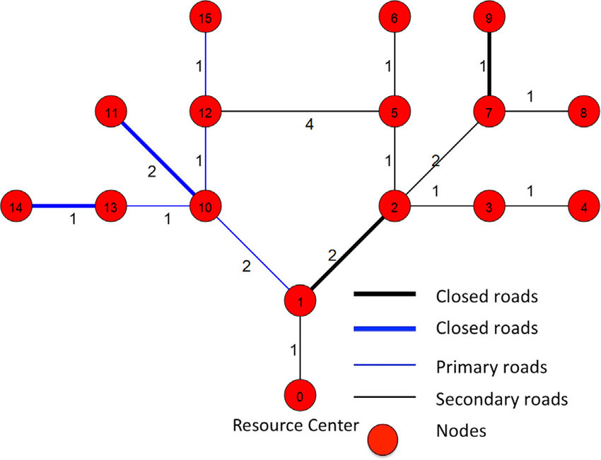

Obr. Silniční síť jako uzly a hrany  
Zdroj: https://www.researchgate.net/publication/326709150_Framework_for_improving_the_resilience_and_recovery_of_transportation_networks_under_geohazard_risks

Urbánní sítě lze morfologicky popsat jako hlavní uzly nebo koncentrace aktivit a fyzické nebo funkční propojení mezi nimi v geografické oblasti. Kromě tohoto morfologického popisu mohou být místa v oblasti také charakterizována množstvím a rozmanitostí aktivit, ke kterým se lze dostat prostřednictvím dopravní sítě (Cheng 2011, a kol.).

## Urbánní sítě v historii

Z historické perspektivy lze pohlížet na urbánní sítě jako na zvláštní formu organizace, jež překračuje politické hranice díky své kulturní a ekonomické povaze. Mezi nejcitovanější příklady patří italské městské státy (9. až 15. století), Hanzovní liga (14. až 17. století) v severní Evropě a asijská přístavní města spojená s čínskou diasporou a dalšími vektory výměny (Gipouloux, 2014).

V posledních 30 letech se zvyšuje počet studií zaměřených na městské sítě založené na perspektivě podnikových sítí (Rozenblat, 2010; Sheng, 2020). V tomto systému existují velmi složité interakce mezi materiálem, energií a informacemi, které tvoří různé "prostory toků" (*space of flows*). V "prostoru toků" (*space of flows*) jsou dokončovány různé kritické lidské aktivity v "prostorovém nosiči" prostřednictvím "aktérských nosičů" v podobě různých faktorových toků (Castells, 2007).

## Města jako urbánní sítě

Tématu utbánních sítí se v geografických studiích a plánovací praxi věnuje stále více pozornosti. Debata o rozvoji měst se přesunula od města k městskému regionu jako primární jednotce analýzy (Burger, de Goei, van der Laan, & Huisman, 2011).

Očekává se, že proces koncentrace obyvatelstva a činností v městských oblastech – a tím i sociální a ekonomické toky – bude nadále růst (Fontana, 2017). Město představuje složitý a samo organizující se systém, jehož jednotlivé podsystémy vzájemně interagují a vytvářejí tak vyšší úroveň městského systému, konkrétně město v rámci urbanistického systému (Berry, 1964; Li, 2012). V rámci tohoto systému se odehrávají značně komplexní interakce mezi materiálem, energií a informacemi, jež vytvářejí různé prostory toků. V těchto prostorech pak dochází k realizaci kritických lidských aktivit, a to v rámci "prostorového nosiče" prostřednictvím "aktérských nosičů" ve formě faktorových toků (Castells, 2007).

Města pak představují nejdůležitější "prostorové nosiče" pro různé sociální a ekonomické aktivity. V městském regionu funguje těsné rozdělení práce a spolupráce, které skrze průmyslový řetězec vyúsťuje v kooperativní a doplňkový vztah, jenž tvoří propojenou výrobní a městskou síť (Ren a kol., 2009).

## Typy městských sítí

Koncept sítě má dvojí hlavní význam: první (fyzický) se týká infrastrukturních systémů, jako jsou dálniční a železniční sítě a kanalizační sítě; druhý (funkční) se vztahuje k prostorové interakci mezi městskými oblastmi, ekonomickými aktivitami a lidmi (Camagni, 1993). Dalším přístupem je dělení podle prostorového měřítka, podle kterého lze městské sítě rozdělit na:

1. vnitroměstské – jedná se o urbánní sítě, které existují v rámci města nebo metropolitní oblasti a jsou zaměřeny především na lokální ekonomické, sociální a kulturní vazby. Místní městské sítě mohou být soustředěny kolem konkrétních čtvrtí, průmyslových odvětví nebo komunit ve městě a mohou hrát klíčovou roli při podpoře místní odolnosti a rozvoje komunit. (Amin a Thrift, 2002; Castells, 1983).
2. meziměstské – rozprostírají se napříč více městy nebo metropolitními oblastmi v rámci určitého regionu a často jsou poháněny vzájemnou ekonomickou závislostí a obchodními toky mezi městskými centry. Regionální městské sítě mohou být soustředěny kolem konkrétních průmyslových odvětví nebo hospodářských uskupení a mohou hrát významnou roli při utváření regionálního hospodářského rozvoje a konkurenceschopnosti. (Cooke a Morgan, 1998; Malecki, 2018)
3. meziregionální (globální) – rozprostírají se na území více zemí nebo kontinentů a jsou poháněny globálními ekonomickými, politickými a kulturními vazbami. Meziregionální městské sítě mohou být soustředěny kolem globálních finančních center nebo jiných velkých měst, která slouží jako centra globálního obchodu a inovací a mohou hrát významnou roli při utváření globálních ekonomických a politických trendů. (Sassen, 1991; Taylor, 2004)

Koncept sítě se využívá zejména v územním plánování a dopravním plánování, avšak s různými perspektivami a oddělenými procesy.

Různé funkce urbánních sítí jsou vnímány a prezentovány různými jazyky a používají se různé nástroje. V územním plánování používají přímou vzdálenost k měření prostorové interakce a hustotu k měření sociální a ekonomické koncentrace, zatímco v plánování dopravy raději využívají cestovní čas a prvky dopravních sítí pro stejné účely. Skuteční uživatelé vnímají městské sítě jako rozptýlená místa aktivit a spojení mezi nimi. Tyhle pohledy můžeme rozdělit třech kategorií (Cheng, Bertolini, Clercq, Kapoen, 2013):

1. Dopravní uzly – Obvykle se veřejnost zaměřuje na hlavní dopravní uzly, jako jsou železniční stanice, stanice metra nebo dálniční výpadovky, a fyzické sítě, které je propojují. Sociální a ekonomické aktivity v okolí těchto uzlů tvoří prostorový vzorec, který popisuje fyzickou městskou síť.
2. Hustota ekonomické aktivity - tento pohled je reprezentován jako oblasti s vysokou hustotou pracovních příležitostí, obyvatel nebo kombinací obou zmiňovaných.
3. Dostupnost – rozhraní mezi interakcí dopravy a územního plánování (Bertolini, Le Clercq & Kapoen, 2005). Zlepšení dostupnosti se v poslední době znovu stalo hlavním cílem urbanistů a souvisejících oborů (Lacono, Krizek, & El-Geneidy, 2010).

### Silniční síť

Jednou z nejčastěji zkoumaných urbánních sítí je silniční síť. S rozvojem měst v průběhu času došlo k nárůstu jejich strukturální a funkční složitosti. Tento fakt způsobil, že manipulace s těmito systémy a jejich plánování se staly velkou výzvou jak pro každodenní tvorbu politik, tak pro akademický výzkum (Strano a kol., 2012; Polyzos, 2015).

S rozvojem měst se mobilita obyvatel stává stále složitějším procesem, který se odehrává v rámci strukturovaného prostředí. Volba dopravního prostředku, doba realizace přepravy a její náklady jsou jen některé z aspektů, které ilustrují tuto složitost. Z tohoto důvodu se čím dál častěji skloňuje *urban road network analysis*, čím dál tím více plánovačů a urbanistů zkoumá městskou silniční síť (Chowell a kol., 2003; Van Ommeren a Fosgerau, 2009; Barthelemy, 2011; Polyzos a kol., 2013, 2014).

Městská silniční síť je vzhledem ke svým geografickým faktorům typickou prostorovou sítí, kde uzly a hrany jsou prostorově propojeny. Model městské silniční sítě je založen na křižovatkách jako uzlech a úsecích silnic mezi nimi jako hranách. Analyzování topologie městské silniční sítě je častým tématem výzkumu pro mnoho odborníků (Jiang a kol. 2004).

#### Aplikace analýz silniční sítě

De Montis a kol. 2019 použili vážený síťový model pro studium struktury silniční sítě v regionu Sardinie, která reprezentuje meziměstskou dopravu. Výslednou síť kvantitativně analyzovali z hlediska topologických i vážených vlastností a diskutovali o vztahu mezi těmito vlastnostmi a sociodemografickými proměnnými, jako je počet obyvatel a měsíční příjem. Dále také diskutovali o vztahu mezi topologickými a dynamickými vlastnostmi sítě.

### Železniční síť

Železniční doprava vyniká svou silnou ekonomickou oprávněností, což jí dává konkurenční výhodu jako vhodnou volbu pro pohyb cestujících a nákladu. Nicméně, rozvoj železniční infrastruktury je náročný na kapitál, neboť efektivnost železničních sítí spíše závisí na ekonomické hustotě než na hustotě obyvatelstva. Klíčovým aspektem vlakové dopravy je její schopnost přepravovat velká množství nákladu a značný počet cestujících na dlouhé vzdálenosti, což představuje její hlavní výhodu. (Rodrigue a Slack 2020)

#### Historie železniční dopravy

První primitivní železniční systémy existují, jíž od 17. století a sloužily k přepravě materiálu v lomech a dolech, první rozsáhlé systémy železniční dopravy vznikly až na počátku 19. století. Hlavní roli hrála železniční síť během průmyslové revoluce a hrála klíčovou úlohu v ekonomickém rozvoji západní Evropy, Severní Ameriky a Japonska, kde byla tato infrastruktura poprvé masivně zavedena. Tento druh dopravy představoval významný technologický pokrok v oblasti pozemní dopravy a měl hluboký dopad na pohyb nákladu i osob. (Rodrigue a Slack 2020)

Důležitost železniční dopravy nespočívala pouze ve schopnosti přepravovat těžké náklady, ale zejména v její všudypřítomnosti a rychlosti. Tyto železniční systémy výrazně zkrátily dobu cestování a umožnily zavést spolehlivé a konzistentní jízdní řády, které bylo možné zahrnout do ekonomického plánování, včetně výroby a distribuce zboží. Tím došlo k výraznému propojení hospodářských činností a sociálních interakcí. Železniční doprava se stala prvním druhem dopravy, který přinesl plánování a spolehlivost do dopravních systémů, neboť bylo třeba pečlivě plánovat využití prostředků a služeb a rozložit je geograficky. (Rodrigue a Slack 2020)

#### Charakteristika železniční sítě

Železniční doprava se stejně jako silniční doprava váže k prostoru, protože je to druh dopravy, který je nejvíce omezen fyziografií. Rodrigue a Slack (2020) definují omezení především technická a provozní:

* + 1. Stopa – železniční doprava má tratěmi pouze nepatrnou stopu, avšak terminály a stanice terminály mohou zabírat velké části nemovitostí, zejména v městských oblastech. Stanice bývají často umístěné efektivně v centrech ekonomické aktivity. Velkou nevýhodou je nákladnost
    2. Terén a zatáčky – Železniční doprava velmi citlivá na heterogenitu krajiny. Zde hraje velkou roli sklon terénu. Železniční doprava zvládne stoupání až 4 % (asi 40 metrů na kilometr), ale nákladní vlaky zřídka tolerují více než 1 %.
    3. Vozidla – Železniční doprava je velmi flexibilní, pokud jde o vozidla, a široká škála z nich plní různé účely. Mezi nejběžnější vozidla patří otevřené vagony (násypné vozy) používané pro hromadný náklad (např. nerosty), nákladní vozy pro přepravu běžného a chlazeného zboží a cisternové vozy pro přepravu kapalin. Intermodální přeprava také umožnila vývoj nové třídy plochých železničních vozů, které mohou přepravovat kontejnery a přívěsy (méně běžné).
    4. Rozchod – Standardní rozchod 1,435 metru byl přijat v mnoha částech světa, v Severní Americe a většině západní Evropy. Tvoří asi 60 % najetých kilometrů. Avšak v některých může být rozchod větší, čí menší (Rusko – 1 520 metrů)
    5. Vlastnictví – vlastnictví kolejí a vozového parku, maximální délky vlaku, signalizačního zařízení, plánu údržby a dopravního mixu. Vertikálně integrovaná železnice zahrnuje vlastnictví a provozování dráhy stejným provozovatelem.

#### Dělené železniční sítě podle velikosti

Rodrigue a Slack (2020) dělí železniční dopravu na podle velikosti:

* + - 1. *Penetration lines* – Jejich hlavním účelem je spojit přístavní město s jeho vnitrozemím, zejména za účelem přístupu k přírodním zdrojům, jako jsou nerostné suroviny, zemědělské produkty. a dřevěné výrobky
      2. *Regional networks* – Regionální síť spojuje malé oblasti světa. Většinou na statní úrovni
      3. *Transcontinetal networks* – Mezi kontinentální, státní linky pro přepravu osob, materiálů.

#### Městká síť a plánování

Železniční doprava hraje v moderní městské dopravě stále důležitější roli, protože její předností je velká kapacita, přesnost, vysoká bezpečnost, šetrnost k životnímu prostředí a nízké náklady, a stala se páteří a důležitou podporou moderní dopravy. Přestože bezpečnost železniční tranzitní dopravy je vyšší než bezpečnost konvenční silniční dopravy, vzhledem k velkému rozsahu železniční tranzitní sítě, těžkým přepravním úkolům a těsnému spojení mezi tratěmi, jakmile dojde k poruše nebo bezpečnostní nehodě, bude to mít velký dopad na městskou dopravu. (Rodrigue a Slack 2020)

Trasy ropovodů obvykle spojují izolované těžební oblasti s velkými rafinérskými a výrobními centry v případě ropy nebo s velkými obydlenými oblastmi v případě zemního plynu. (Rodrigue a Slack 2020)

### Potrubní sítě

Potrubí a potrubní systémy jsou nesmírně důležitým a rozsáhlým druhem pozemní dopravy, ačkoli je široká veřejnost zná jen velmi zřídka, především proto, že jsou uloženy pod zemí nebo pod mořem, jako je tomu v případě potrubí ze severní Afriky do Evropy. Potrubní dopravě dominují dva hlavní produkty: ropa a plyn. Místní plynovody jsou sice významné pro přepravu vody a v ojedinělých případech i pro přepravu sypkých komodit, jako je uhlí ve formě kalů. (Rodrigue a Slack 2020)

### Vodní doprava

Vodní doprava je často označovaná za páteř světového obchodu, je zodpovědná za přepravu většiny surovin, komponentů a hotových výrobků, které jsou motorem ekonomiky (Christiansen a kol. 2007).

Efektivní a relativně levná transoceánská lodní doprava umožňuje efektivní dovoz a vývoz zboží a podporuje živobytí miliard lidí. V první čtvrtině 21. století přepravovala celosvětová flotila kontejnerových lodí, tankerů a lodí pro přepravu sypkých materiálů přibližně 80 % objemu světového obchodu a přibližně 70 % hodnoty obchodu (Britannica, T. Editoři, 2022).

Růst populace, zvyšující se životní úroveň, rychlá industrializace, vyčerpání místních zdrojů, přetížení silnic a odstraňování obchodních bariér, to vše přispívá k neustálému růstu námořní dopravy. V zemích s dlouhým pobřežím nebo splavnými řekami nebo v zemích, které se skládají z více ostrovů, může hrát vodní doprava významnou roli i ve vnitrostátním obchodě, např. v Řecku, Indonésii, Japonsku, Norsku, na Filipínách a v USA (Christiansen a kol. 2007). ukazuje růst mezinárodního námořního obchodu v posledních několika desetiletích (UNCTAD, 2003, 2004).

Lodě zajišťují přepravu obrovského množství různorodého zboží. Toto zboží zahrnuje škálu produktů, jako je spotřební zboží, neupravené ovoce a zelenina, zpracované potraviny, hospodářská zvířata, meziprodukty, průmyslová zařízení, zpracované materiály a suroviny. Tyto produkty mohou být různě baleny, například v krabicích, pytlích, sudech, obalech a rolích, nebo mohou být přepravovány i nezabalené či volně uspořádané. V některých případech jsou náklady rozděleny do větších standardizovaných jednotek, jako jsou palety, kontejnery nebo jiné přepravní jednotky. (Christiansen a kol. 2007).

Město, které disponuje přístavem, sloužícím jako spojení mezi vodní a pozemní dopravou, se označuje jako přístavní město. Termín „město“, užívaný v tomto textu, zahrnuje různé typy osídlení, jako jsou obce, města a městyse, které byly založeny státem podle příslušného správního uspořádání. To zahrnuje oblasti ve městských zónách, předměstích a územních jednotkách s městskou samosprávou, které podléhají územní regulaci kvůli urbanistickému vývoji a růstu. (Cong a kol. 2020)

#### Role přístavu v městech a městských oblastech

Přístavy jsou klíčovými dopravními uzly umístěnými na moři a řekách, vybavenými intermodálními zařízeními pro bezpečný vstup a výstup lodí. Jako centra spojující vodní a pozemní dopravu se stávají přístavy distribučními středisky pro průmyslové a zemědělské produkty v rámci obchodního systému (Cong a kol. 2020). Přístavy fungují jako ekonomické katalyzátory pro města, která jim slouží, a podporují integraci různých hospodářských odvětví a koncentraci služeb, čímž vytvářejí pozitivní společenské a ekonomické vlivy (Funke a Yu, 2011; Yu et al., 2017). Podle Merka a kol. (2011) vydělaly přístavy v Rouenu v roce 2007 více než 21 % regionálního HDP.

Politici zaměřují svou pozornost na dopravní infrastrukturu, zejména přístavy, jako na klíčový faktor schopný posilovat územní soudržnost, vyrovnávat ekonomické rozdíly, podporovat hospodářský růst a konvergenci (Bottasso et al., 2014).

## Analýza urbánních sítí

Koncept sítě se používá nejen v urbánní geografii a ekonomii, kde má většinou analytickou funkci, ale také v územním plánování. Zejména územní plánování a dopravní plánování pracují s konceptem urbánních sítí, avšak odlišnými způsoby v závislosti na specializaci. Například mají tendenci používat přímou vzdálenost k měření prostorové interakce a hustotu k měření prostorové koncentrace sociálních a ekonomických aktivit.

V dopravním plánování místo toho pro stejné účely raději využívají cestovní čas a prvky dopravních sítí. Naproti tomu skuteční uživatelé vnímají urbánní sítě jako prostorově rozptýlená místa s ekonomickou aktivitou a vztahy mezi nimi.

Analýzy sítí se využívají při návrhu a plánování měst již několik desetiletí. Nicméně, do nedávné doby se vyskytovaly pouze v extrémně specializovaných aplikacích – jako jsou plánování řešení krizových situací, umístění kritických zařízení a nákladné projekty infrastruktury pro dopravu a služby. Snažení o použití analýzy sítí pro návrh běžných budov, veřejných prostranství a městských čtvrtí sahají až do 60. let, nicméně pouze v posledním desetiletí se architektům a plánovačům dostaly k dispozici nezbytné nástroje a data pro jejich široké využití. (Sevtsuk, 2018)

V oblasti plánování urbánních sítí se často využívají koncepty z analýzy sociálních sítí, ale při jejich aplikaci na prostor města dochází k důležitým úpravám. Sociální sítě obvykle popisují vztahy mezi prvky sítě topologicky, zatímco v designu městského prostoru jsou pro popis vztahů mezi místy důležité geografické a geometrické faktory. Na Narozdíl od sociálních sítí, městské sítě využívají váhy pro jednotlivé charakteristiky. To vedlo výzkumníky k přizpůsobení reprezentace městských sítí a metrik, které se na ně aplikují. Upravené metody se pak staly základem pro urbanisty a architekty (Sevtsuk, 2018).

Častými metodami využívaných při analýze urbánních sítí jsou:

- dopravní dostupnost

- propojení

- hierarchie

- morfologie

- hustota ekonomické aktivity

- geometrické a tvarové metriky sítí (tvar uliční sítě, centrálnost, …)

tyto metody a techniky umožňují provést rozsáhlou analýzu urbánních sítí a identifikovat oblasti, které mohou být optimalizovány pro zlepšení dostupnosti, efektivity a bezpečnosti.

# METODY A POSTUP ZPRACOVÁNÍ

V následující kapitole jsou popsány metody, postupy zpracování, data a software použité při tvorbě diplomové práce.

## Postup zpracování

Postup práce byl zvolen na základě rešerše existujících prací a studia odborné literatury. Urbánní sítě byly diskutovány a vybrány tak, aby co nejlépe reflektovaly problematiku diplomové práce (Obr. 2). Zároveň byla brána v úvahu dostupnost a kvalita vstupních dat. Na základě získaných informací byly následně vybrány analýzy pro dané urbánní sítě, jako například hierarchie, obecná morfologie, nodalita, komplexnost a polycentricita.

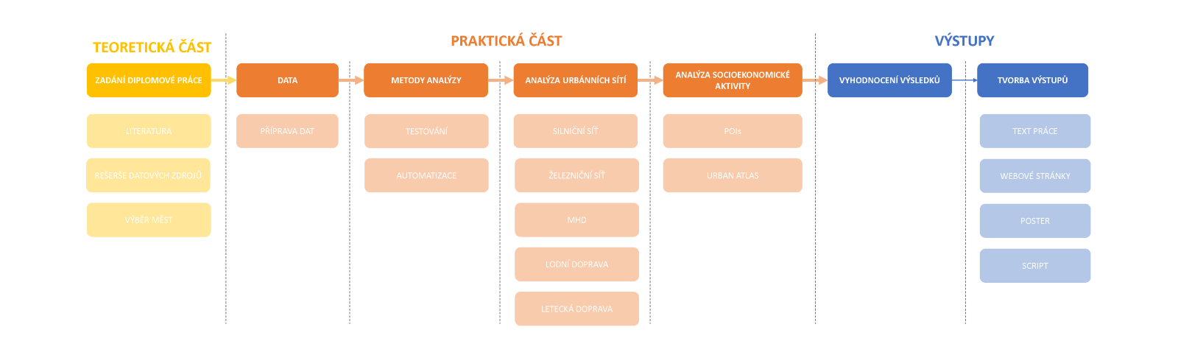

Obr. Postup práce

Analýzy byly prováděny chronologicky, podle postupu, který autor použil při výzkumu. Urbánní sítě byly zkoumány od nejmenšího měřítka (města) až po největší (nody). Socioekonomické aktivity byly zpracovány až jako poslední, ale částečná analýza byla provedena již při zkoumání samotných urbánních sítí.

Některé metody využívají Python skripty pro zpracování nebo analýzu dat. Proto byl postup práce zkrácen pouze na nezbytné informace. Podrobné informace týkající se knihoven, balíčků a nastavení jsou k dispozici v příloze. Posledním krokem diplomové práce bylo vyhodnocení výsledků a tvorba povinných výstupů.

## Města

V diplomové práci bylo zkoumáno a hodnoceno celkem 29 velkých evropských měst. Výběr měst se snažil co nejvíce přiblížit strategii Loufa a Barthelemyho (2014), kteří vybírají města na základě rovnováhy mezi vysokým počtem obyvatel, regionálním významem a určitým rozvrstvením, aby byla zajištěna geografická rozmanitost v rámci Evropy. I když mají některé státy více zastoupení, neznamená to, že jsou města stejná nebo podobná, protože jejich historický nebo ekonomický vývoj může být zcela odlišný.

Tab. Města analyzovaná v diplomové práci

|  |  |  |  |
| --- | --- | --- | --- |
| **Město** | **Plocha v km2** | **Počet obyvatel v mil.** | **Hustota zalidnění** |
| Amsterdam | 570.18 | 1.28 | 2251.01 |
| Antverpy | 347.71 | 0.70 | 2000.86 |
| Atény | 584.90 | 3.25 | 5562.00 |
| Barcelona | 694.32 | 3.53 | 5087.60 |
| Berlín | 1271.18 | 3.94 | 3095.88 |
| Bratislava | 483.64 | 0.45 | 935.86 |
| Brémy | 508.59 | 0.64 | 1256.81 |
| Budapešť | 769.97 | 1.94 | 2520.61 |
| Bukurešť | 416.92 | 2.03 | 4880.14 |
| Drážďany | 533.46 | 0.67 | 1254.74 |
| Dublin | 1187.05 | 1.43 | 1202.23 |
| Düsseldorf | 394.74 | 0.85 | 2163.70 |
| Hamburg | 1094.33 | 2.07 | 1892.78 |
| Kodaň | 673.28 | 1.12 | 1666.44 |
| Lisabon | 622.52 | 1.68 | 2705.82 |
| Londýn | 2004.84 | 8.85 | 4415.42 |
| Lyon | 838.94 | 1.50 | 1791.49 |
| Madrid | 927.97 | 3.85 | 4153.96 |
| Milán | 1819.49 | 3.74 | 2057.15 |
| Paříž | 1050.43 | 7.70 | 7332.90 |
| Porto | 612.29 | 1.10 | 1801.49 |
| Praha | 748.15 | 1.41 | 1879.67 |
| Rotterdam | 622.76 | 1.21 | 1937.84 |
| Sevilla | 287.13 | 0.83 | 2904.99 |
| Sofie | 748.17 | 1.28 | 1709.84 |
| Stockholm | 1532.34 | 1.86 | 1212.58 |
| Turín | 255.77 | 1.12 | 4379.42 |
| Vídeň | 643.63 | 2.00 | 3111.21 |
| Záhřeb | 936.05 | 0.85 | 907.87 |

Jedním z důležitých kritérií pro výběr měst byla dostupnost datových sad pro vybraná města. Seznam měst (Tab. 2) byl několikrát měněn a diskutován s vedoucím práce, aby měl výsledek výzkumu plnohodnotnou váhu.

## Datové zdroje

V této diplomové práci byly využity různé datové zdroje, které sloužily jako výchozí materiál pro analýzy a vizualizace. Hlavním zdrojem prostorových dat byla open-source platforma OpenStreetMap (OSM), která poskytuje detailní geografické informace o městských prostředích v různých měřítcích.

### OpenStreetMap

OpenStreetMap (OSM) je projekt zaměřený na tvorbu a sdílení volných geografických dat, jako jsou například mapové podklady, body zájmu, cesty a budovy. Data jsou sbírána a aktualizována komunitou uživatelů, kteří používají speciální aplikace a GPS zařízení pro sběr dat. OSM je open-source a založen na licenci ODbL, což znamená, že data jsou volně k dispozici pro jakýkoliv účel a mohou být volně redistribuována i upravována (OpenStreetMap 2023).

OSM nabízí mnoho výhod oproti komerčním mapovým službám, jako jsou například Google Maps nebo Bing Maps. OSM je dostupné zdarma, obsahuje velké množství detailních dat, které mohou být upravovány a využívány bez omezení, a také nabízí širokou podporu pro vývojáře, kteří mohou využívat rozhraní API pro integraci OSM dat do svých aplikací. (OpenStreetMap 2023).

### Urban Atlas

Atlas měst poskytuje celoevropsky srovnatelná data o půdním pokryvu a využití půdy v funkčních městských oblastech (FUA). Urban Atlas 2018 obsahuje celkem 788 FUA zahrnující EU27, země ESVO, západní Balkán, Turecko a Spojené království. V době vydání diplomové práce byla datová sada Urban Atlas 2018 částečně ověřena, což znamená, že ne všechny FUA byly validovány. Nicméně přesnost nevalidovaných FUA je v oblastech s městským charakterem přes 80 % a v otevřené krajině 66 %.

Pro účely této práce bylo staženo celkem 29 FUA z Urban Atlasu (viz Tab. 2). Pro každé město je k dispozici ZIP soubor obsahující metadata, symbologii a samotná data uložená v kontejneru GeoPackage.

### Ostatní datové zdroje

#### Eurostat

„*Eurostat neboli Statistický úřad Evropské unie je odpovědný za zveřejňování vysoce kvalitních celoevropských statistik a ukazatelů, které umožňují provádět srovnání mezi jednotlivými zeměmi a regiony“* (Eurostat, 2023). V diplomové práci bylo využito ekonomických ukazatelů dostupných za města a městské oblasti. Informace o historii a ekonomické situaci jsou uvedeny na konci práce v citacích a mají vždy platný odkaz v textu.

#### Ekonomická aktivita

K analýze ekonomické aktivity byly použity i online zdroje, články či prezentace.

## Použitý software

#### ArcGIS Pro

ArcGIS Pro je profesionální geografický informační systém (GIS) vyvinutý společností Esri, který slouží k vytváření, analýze a vizualizaci prostorových dat. Jedná se o nástupce aplikace ArcMap a je součástí širší platformy ArcGIS, která nabízí řadu nástrojů pro práci s prostorovými daty a jejich publikování na webu. ArcGIS Pro umožňuje uživatelům vytvářet a editovat mapy, provádět geoprostorové analýzy, publikovat data na server a přistupovat k nim z různých zařízení. Díky pokročilé 3D vizualizaci a podpoře velkých datových souborů je ArcGIS Pro oblíbeným nástrojem pro práci s prostorovými daty v oblastech jako jsou urbanismus, životní prostředí, doprava a mnoho dalších.

#### Python 3

Python 3 je vysokoúrovňový programovací jazyk, který se stal velmi populárním pro vývoj webových aplikací, datové analýzy, strojového učení a mnoha dalších oblastí. Python 3 nabízí mnoho výhod, včetně jednoduché syntaxe, rozšiřitelnosti, široké škály knihoven a frameworků a podporu pro mnoho operačních systémů. Díky své všestrannosti se Python 3 stal jedním z nejpopulárnějších programovacích jazyků na světě.

#### Další software

Kromě výše zmíněných byl použit program Orange, což je open-source *machine learning* a vizualizační software. Jedná se o skupinu modulů založených na jazyku Python, které existují v základní knihovně. Dalšími byly Adobe Ilustrator a nástroje z balíčku Office 365.

## Použité metody a nástroje

V následující kapitole jsou nastíněny metody a nástroje použité v diplomové práci. Autor se snažil co nejvíce využívat programovacího jazyka Python. Podrobný postup a nastavení jsou popsány v kapitole 4.

První metodou použitou v rámci diplomové práce byla síťová analýza. V knihovně "*arcpy*" byly vypočítány obslužné zóny zastávek MHD a vztaženy k ekonomické aktivitě a využití krajiny. Kromě obslužných zón MHD byly statisticky zkoumány jednotlivé druhy dopravy ve městě.

Při analýze silniční sítě byly využity nástroje z knihovny OSMnx:

1. Orientace sítě (*osmnx.bearing.plot_orientation*) – orientace vybraného typu sítě
2. Základní statistiky (*osmnx.stats.basic_stats*) – výpočet geometrických a topologických měr

OSMNx umožňuje snadno a efektivně stáhnout geografická data o silnicích a dalších dopravních prvcích z OpenStreetMap. S pomocí OSMNx lze například vytvořit graf silniční sítě, který umožňuje vizuální analýzu propojení jednotlivých silnic a identifikaci klíčových křižovatek a uzlů. Dálšími nástroji jsou výpočet nejkratší cesty mezi dvěma body nebo analýzu vzdálenosti mezi jednotlivými silnicemi atd. Dále bylo využito nástrojů z knihovny Networkx:

1. Blízkost (*networkx.closeness_centrality*) – výpočet blízkosti nodů a hran grafu vybrané sítě
2. Středová mezipoloha (*networkx.betweenness_centrality*) – výpočet středové meziplohy nodů a hran grafu vybrané sítě
3. Stupeň centrality (*networkx.betweenness_centrality*) – výpočet stupně nodu nebo hrany vybrané sítě

NetworkX je pythonová knihovna pro práci s grafy. Poskytuje mnoho funkcí pro vytváření, manipulaci a analýzu různých typů grafů, včetně orientovaných, neorientovaných, vážených a nevážených grafů.

Ekonomická aktivita ve městech byla analyzována pomocí arcpy nástroje „*Kernel Density*“. Výsledky vypočítaných statistik byly vztaženy k hexagonální síti. Knihovna arcpy umožňuje vytvářet hexagony pomocí funkce Generate Tessellation. Tato funkce generuje grid polygonů v zadané rozloze.

Podobnost statistických a vizuálních výsledků byly hodnoceny pomocí software Orange. Do programu byla stažena extenze „*Image Analytics*“. Všechny vstupní soubory do software Orange jsou dostupné ve složce uložené na Teams.

## Souřadnicový systém

Před samotným zpracováním dat a tvorbou výstupů byla pro každé město vytvořena analýza "ideálních" souřadnicových systémů. Na základě odborného posouzení byl jako nejlepší souřadnicový systém zvolen Univerzální transverzální Mercatorův systém souřadnic (UTM). Tento systém se ale nevztahuje pouze na jedno mapové zobrazení, ale na skupinu 60 poledníkových zón. Z tohoto důvodu byla vytvořena tabulka (příloha 1) s městy a pro každé z nich byla určena nejvhodnější UTM zóna podle www.epsg.io.

# Urbánní sítě

## Vymezení hranic města

Pro určení hranic měst byla použita vrstva *Urban Core*. Nicméně, tato vrstva musela být upravena, neboť polygony hranic byly příliš vzdálené od sebe (Obr. 3). Například některá města, jako je Amsterdam, mají hranice definovány jako dva polygony vzdálené od sebe asi 800 metrů. Na druhé straně města jako Hamburg nebo Brémy mají polygony hranic vzdálené několik desítek kilometrů. Z tohoto důvodu byl vytvořen skript filtrující hraniční polygony. Okolo hranic byl vytvořen *buffer* s poloměrem dvou kilometrů a s nastavením *dissolve*, který sloučí polygony, pokud se dotýkají. Následně byly vyfiltrovány polygony, které se do zkoumané vzdálenosti čtyř kilometrů nespojily, a tyto byly odstraněny. Zároveň byl polygon hranic ořezán tak, aby nebyl větší než vrstva Urban Atlas. Kvůli analýze silniční sítě byly vyřazeny ostrovy u Stockholmu, které nejsou spojeny s pevninskou částí města. Z vrstvy byly vyřazeny oceány, aby neovlivňovaly výsledky statistických výpočtů.

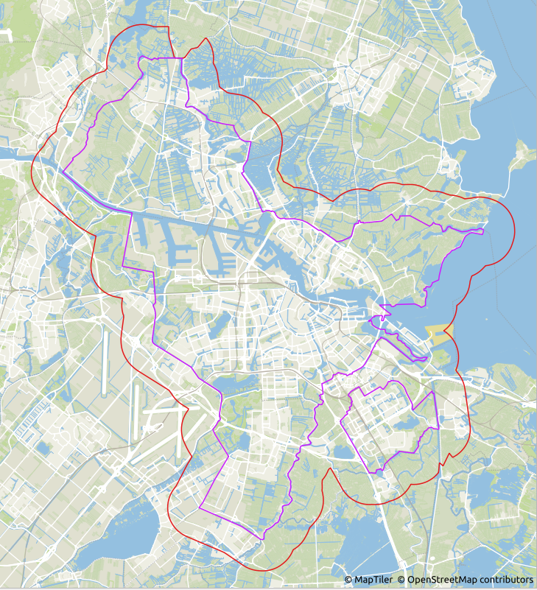

Obr. Původní hranice města (fialová) v porovnání s upravenými (červená)

Výsledná očištěná vrstva byla použita jako hranice města ve všech analýzách. Zvětšení hranic města nemělo a nemá zásadní vliv na výsledky, jelikož v reálném světě hranice nejsou tak přesně definovány jako v geometrických datech setů Urban Atlas. Zvětšení hranic města pomocí nástroje buffer bylo aplikováno na všechna města.

## Městská hromadná doprava

První skupinou urbánních sítí byla městská hromadná doprava. V rámci studie byly vybrány následující zájmové sítě: autobusová, tramvajová, vlaková a metro. V první části byly zhodnoceny jak kvantitativní, tak kvalitativní charakteristiky MHD. Získané poznatky byly aplikovány v souvislosti s ekonomickou aktivitou v městech a jejich částech.

### Typy hromadné dopravy

Typologie městské hromadné dopravy byla hodnocena na základě dat z OpenStreetMap. Vybrány byly dopravní prostředky s tagy *tram* a *light_rail*, protože tyto označení se téměř shodují a poskytují více detailů o daném dopravním prostředku (viz. <https://wiki.openstreetmap.org/wiki/Tag:railway=light_rail>). Všechny ostatní dopravní prostředky, které jsou spíše speciální a hrají převážně minoritní roli v městské hromadné dopravě byly vyloučeny z hodnocení.

Data o hromadné dopravě byla stažena pomocí Overpass API, což je *read-only* rozhraní API, které slouží k zobrazení vybraných částí mapových dat OpenStreetMap. Funguje jako databáze přes web: klient odešle dotaz do rozhraní API a získá zpět sadu dat, která odpovídá dotazu. Pro každé město byl automaticky vypočten *bounding box*, složen filtr a odeslán dotaz. Odpověď databáze byla uložena ve formátu *OSM*. Pokud API nenalezlo data v zadaném polygonu, byl stažen prázdný *OSM* soubor.

Problém s prázdnými datovými soubory byl vyřešen v následujícím kroku, kdy byl použit nástroj o2g. Tento nástroj přijímá soubor *OSM* nebo URI a díky knihovně *osmium* jej převádí na částečný zdroj GTFS. Systém GTFS je de facto standardem pro sdílení informací o veřejné dopravě. O2g vytváří deset textových souborů:

1. *LICENSE* – licenční soubor
2. *agency.txt* – firmy provozující službu
3. *calendar.txt* – kalendář kdy je služba v provozu
4. *frequencies.txt* – trvání dané služby
5. *logs.txt* – logy
6. *routes.txt* – trasy služby
7. *shapes.txt* – tvary (zastávky, linky)
8. *stops.txt* – zastávky
9. *stop_times.txt* – čas zastávek
10. *trips.txt* – cesty

Každý soubor reportuje nebo ukládá jiný záznam. Stěžejními soubory jsou *stops.txt* a *routes.txt*. Prvně jmenovaný soubor reportuje zastávky v staženém. osm souboru. Druhý soubor obsahuje všechny linky, které vedou do nebo z města. Stažení dat z OpenStreetMap pomocí *bounding boxu* vytvořilo dva problémy: prázdná data sety a data mimo *bounding box*. Z tohoto důvodu byla vrstva zastávek (*stops.txt*) načtena a ořezána. Data, která neobsahovala informace, byla smazána. Očištěné vrstvy byly použity jako podklad pro další analýzy. Zastávky hromadné dopravy byly staženy také pomocí knihovny *OSMnx*. Důvodem bylo ověření validity upravených dat nástrojem *o2g*.

|  |  |
| --- | --- |
| Typy hromadné dopravy podle OpenStreetMap | |
| Bus | |
| Railways | Mainline |
| Subway |
| Tram/Light rail |
| Narrow-gauge |
| Monorail |
| Preserved |
| Miniature |
| Funicular |
| Trams | |
| Aircraft | |
| Ferries | |
| Other | |

Tab. Typy hromadné dopravy podle OpenStreetMap. Zolené prostředky jsou označeny zeleně.

### Obslužné zóny

Analýza obslužných zón se zaměřuje na určení oblastí, které jsou dostupné z určitého bodu nebo oblasti v určitém čase nebo vzdálenosti. Tato analýza je důležitá pro plánování infrastruktury a dopravních systémů, protože umožňuje identifikovat oblasti s nedostatečnou dostupností a zlepšit jejich přístupnost.

Existuje několik metod pro analýzu obslužných zón, včetně metody isochron, která umožňuje vytvořit zóny s konstantním časem nebo vzdáleností od daného bodu nebo oblasti. Tyto zóny jsou vytvořeny pomocí výpočtu nejkratších tras z daného bodu nebo oblasti do okolních oblastí a výpočtu času nebo vzdálenosti potřebné k dosažení těchto oblastí.

Analýza obslužných zón je důležitá pro plánování dopravní infrastruktury a služeb v oblastech s různou hustotou obyvatelstva a potřebami. Pomáhá identifikovat oblasti s nedostatečnou přístupností a zlepšit dostupnost těchto oblastí pro obyvatele.

V rámci diplomové práce byly vytvořeny zóny obslužnosti pro zastávky hromadné dopravy. Python knihovnou *OSMnx* a nástrojem *graph_from_polygon* byla stažena urbánní síť *walk*. Následné byly nástrojem *service_area* z knihovny *arcpy* vytvořeny oblasti obslužnosti. Tyto vytvořené oblasti byly spojeny a byla spočítána celková plocha obslužnosti Tab. 4. Dále byl vytvořen histogram četnosti rozlohy obslužných zón. Kromě toho byly oblasti obslužnosti aplikovány na:

1. Bodovou vrstvu obchodů
2. Polygonovou vrstvu Urban Atlas
   1. Komerční a průmyslové zóny (kód č. 12100)
   2. Zóny s vysokou hustotou zalidnění (kód <11240)
3. Polygonovou vrstvu budov

Tab. Dosažitelnost ekonomické aktivity (POI) v procentech ve městech v různých typech dopravy

|  |  |  |  |
| --- | --- | --- | --- |
| Město | Autobusová | Tramvajová | Metro |
| Amsterdam | 93.8 | 68.7 | 25.3 |
| Antverpy | 98.3 | 88.1 | 0.0 |
| Atény | 99.8 | 19.1 | 50.6 |
| Barcelona | 99.3 | 9.6 | 71.3 |
| Berlín | 96.5 | 34.6 | 56.7 |
| Bratislava | 98.5 | 45.0 | 0.0 |
| Brémy | 88.4 | 68.2 | 0.0 |
| Budapešť | 98.5 | 60.9 | 40.2 |
| Bukurešť | 95.8 | 64.0 | 32.9 |
| Drážďany | 87.0 | 80.3 | 0.0 |
| Dusseldorf | 99.0 | 54.4 | 61.2 |
| Dublin | 91.6 | 31.6 | 0.0 |
| Kodaň | 90.9 | 0.0 | 44.0 |
| Hamburg | 99.6 | 0.0 | 43.3 |
| Lisabon | 72.3 | 24.6 | 35.2 |
| Londýn | 99.4 | 1.0 | 45.7 |
| Lyon | 98.8 | 23.8 | 66.2 |
| Madrid | 96.8 | 0.0 | 76.5 |
| Milán | 71.0 | 49.8 | 43.2 |
| Paříž | 99.7 | 6.4 | 72.6 |
| Porto | 88.9 | 29.9 | 0.0 |
| Praha | 91.7 | 71.4 | 52.3 |
| Rotterdam | 90.4 | 47.1 | 44.2 |
| Sevilla | 98.1 | 16.2 | 23.4 |
| Sofie | 80.6 | 73.2 | 47.7 |
| Stockholm | 98.7 | 15.3 | 53.1 |
| Turín | 98.0 | 59.2 | 22.5 |
| Vídeň | 99.4 | 73.6 | 56.8 |
| Záhřeb | 83.7 | 62.0 | 0.0 |

Výsledkem analýzy obslužnosti jsou procentuální dosahy jednotlivých typů městské hromadné dopravy. Byly také vytvořeny histogramy ploch obslužnosti. Výsledné histogramy byly hodnoceny v software Orange pomocí *Image Analytics* (Obr. 5). Histogramy jsou uloženy jako přílohy zabalené ve formátu ZIP. Grafy nemají titul, protože by to mohlo ovlivnit výsledek analýzy. Jejich anotace (jméno) je uloženo v názvu souboru.

### Strukturní analýza

Strukturní analýza železniční sítě měla za úkol zkoumat a posuzovat různé faktory týkající se železniční infrastruktury, tratí a provozu. Hlavním cílem této analýzy bylo odhalit charakteristiku a uspořádání železniční sítě v rámci města a zhodnotit, jak efektivně tato síť funguje.

Z důvodu nedostatku kvalitních statistických zdrojů informací o městské hromadné dopravě, byla stažena data z databáze OpenStreetMap pomocí Python knihovny *OSMnx* a nástroje *geometries_from_polygon*. Pro stažené data sety byly vypočítány následující statistické míry:

1. Poměr počtu zastávek a počtu obyvatel ve městě
2. Délku tratí přepočítána na počet obyvatel
3. Délku tratí přepočítána na plochu města
4. Poměr počtu linek a počtu obyvatel ve městě

Výsledkem strukturní analýzy jsou grafy zobrazující srovnání městské hromadné dopravy v jednotlivých městech a tabulka zkoumaných atributů.

## Silniční síť

Analýza silniční sítě je důležitým prvkem plánování a správy dopravy. Tato studie se zaměřuje na posouzení hierarchie, nodality a tvarových metrik silniční sítě a umožňuje identifikovat důležité oblasti. Jedním z nejdůležitějších aspektů analýzy silniční sítě je určení propojenosti a centrality jednotlivých silnic.

#### Hierarchie

Dobře naplánované město má efektivní dopravní systém, což lze dosáhnout pouze tehdy, když je urbanista obeznámen s hierarchií různých komunikací. Urbanista a architekt tak musí znát hierarchii silnic v městských i venkovských oblastech.

|  |  |
| --- | --- |
| **Typ silnice** | **Popis typu silnice** |
| Motorway | Hlavní rozdělená dálnice s omezeným přístupem, obvykle se dvěma nebo více jízdními pruhy a nouzovou zpevněnou krajnicí. |
| Trunk | Nejdůležitější silnice v systému země, které nejsou dálnicemi. |
| Primary | 3. nejdůležitější silnice v systému země. |
| Secondary | 4. nejdůležitější silnice v systému země. |
| Tertiary | 5. nejdůležitější silnice v systému země. |
| Unclassified | Nejméně důležitá silnice v systému země. |
| Residental | Komunikace, které slouží jako přístup k bydlení, bez funkce spojování sídel. Často lemované bydlením. |

Tab. Hierarchie silniční sítě podle OpenStreetmap

Hierarchie silnic je schéma pro kategorizaci silnic do skupin na základě řady faktorů, jako je například vytíženost, kapacita, účel nebo typ povrchu. V diplomové práci byla použita hierarchie silnic podle OpenStreetMap.

#### Geometrické a topologické míry silniční sítě

Důležitým aspektem silniční sítě jsou geometrické a topologické metriky. Nástroj OSMnX počítá všechny metriky, tedy i ty, které udávají absolutní hodnotu a jsou tedy ovlivněny počtem obyvatel nebo rozlohou. Z tohoto důvodu byly vybrány pouze metriky vztažené.

Nástroj OSMnX uvažuje silniční síť jako reprezentaci hran v neorientovaném grafu. Použití neorientovaných hran grafu zabraňuje dvojímu započítávání obousměrných hran obousměrné ulice, ale může dvojnásobně započítávat samostatné osy rozdělených silnic s různými koncovými uzly. V rámci diplomové práce byly počítány následující metriky:

1. *circuity_avg* – Výpočet průměrného okruhu ulic pomocí hran neorientovaného grafu. Kruhovitost je součet délek hran dělený součtem přímých vzdáleností mezi koncovými body hran. Přímá vzdálenost se vypočítá jako euklidovská vzdálenost, pokud se promítá, nebo jako vzdálenost velkých kružnic, pokud se nepromítá.
2. *edge_length_avg* – Průměrná délka linie grafu v metrech.
3. *k_avg* – Průměrný stupeň nodu.
4. *self_loop_proportion* – Procentuální počet hran, které jsou v grafu samo-smyčkami. Samo-smyčka je definována jako hrana z uzlu u do uzlu v, kde *u==v*.
5. *street_length_avg* – Průměrná délka ulic.
6. *streets_per_node_avg* – Průměrný počet ulic na uzel grafu.

Geometrické a topologické míry silniční sítě poskytují odborníkům přehled o městě jako celku. Pomocí statistických nástrojů mohou města rozdělit do několika kategorií a následně hodnotit podobnost na úrovni městských částí.

#### Orientace silniční sítě

Orientace a geometrie sítí hraje v městském plánování od jeho počátků nadstandardní roli (Smith, 2007). Uliční sítě organizují a omezují dynamiku dopravy ve městě podle určité prostorové logiky – plánované či neplánované, uspořádané či neuspořádané. Dřívější studie tohoto prostorového uspořádání byly zpochybňovány malými vzorky, omezenými geografickými oblastmi a abstraktními ukazateli entropie.

Studie Geoffa Boeinga z roku 2019 „*Urban spatial order: street network orientation, configuration, and entropy*“ zjistila významnou korelaci mezi entropií a dalšími ukazateli prostorového uspořádání, včetně obvodu ulic a míry propojenosti. Empiricky potvrdila, že města v USA a Kanadě jsou více pravidelně uspořádána, než bylo typické jinde.

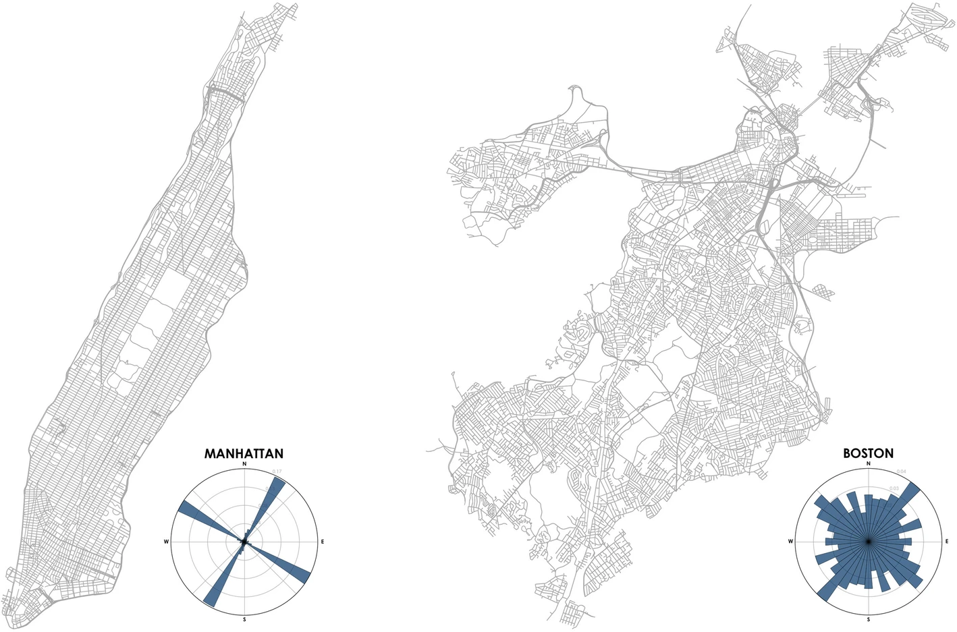

Obr. Graf orientace Bostonu a Manhattonu  
Zdroj: https://appliednetsci.springeropen.com/articles/10.1007/s41109-019-0189-1/figures/3

Nástroje na analýzu orientace uliční sítě nám můžou dát obecný náhled na tvar a uspořádání městských dopravních systémů po celém světě (Obr. 4). Jedním z nástrojů je i *osmnx.bearing.plot_orientation* z Python balíčku *OSMnx*, který na základě dat z OpenStreetMap vytvoří graf orientace uliční sítě definovatelnou uživatelem.

Pro hodnocení orientace uliční sítě byl vytvořen zcela automatický Python script. Prvním krokem bylo stažení a načtení do proměnné silniční síť pomocí modulu: *osmnx.graph.graph_from_polygon* z balíčku *OSMnx* za *Urban Core* zvoleného města.

Následně modul: *osmnx.bearing.add_edge_bearings* vypočítal azimut z výchozího uzlu do cílového uzlu pro každou hranu v neprojektovaném směrovaném grafu. Vypočtené hodnoty pak byly uloženy do hran jako nový atribut a vytvořen polární histogram modulem: *osmnx.bearing.plot_orientation*. Obrázky histogramu orientace uliční sítě všech měst pak byly naimportovány do software Orange. Pro statistické účely byl vytvořen model (Obr. 5)., který porovnával podobnost měst a rozřadil jednotlivá města do čtyř kategorií na základě podobnosti. Grafy jsou jako přílohy zabalené ve formátu ZIP. Grafy nemají titul, protože by to mohlo ovlivnit výsledek analýzy. Jejich anotace (jméno) je uloženo v názvu souboru.

Obr. Model analýzy podobnosti

#### Morfologie

Z hlediska teorie grafů můžeme silniční síť považovat za rovinný graf. R*ovinný graf je graf, který můžeme nakreslit do roviny bez křížení hran. To znamená, že vrcholům přiřadíme vhodné body a hrany nakreslíme jako křivky spojující příslušné body tak, že se žádné dvě křivky neprotínají mimo své krajní body*. (Pavel Veselý a kol. 2016).

Pro hodnocení silničních sítí existují dva hlavní indexy založené na teorii grafů:

1. alfa
2. gama

Tyto indexy jsou uváděny pro použití v oboru kvantitativní geografie. Noda (1996), navíc navrhuje grid-tree-proportion index (GTP), který je rozšířením těchto dvou indexů.

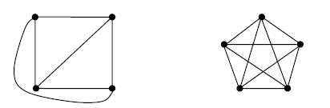

Obr. planární (vlevo) and neplanární (vpravo)  
Zdroj: https://journals.openedition.org/cybergeo/23825

Alfa index je poměr počtu bloků (v kontextu urbánního plánování) „faces“ (v teorii grafu) k maximálnímu počtu bloků, které je možné vytvořit z celkového počtu nodů. Blok je definován jako oblast obklopena liniemi grafu (Jonathan & Jay (2004)).

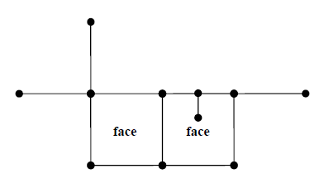

Obr. Blok silniční sítě  
Zdroj: https://journals.openedition.org/cybergeo/23825

Alfa index je definován jako:

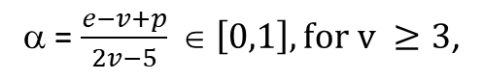

Rov. Alfa index  
Zdroj: https://journals.openedition.org/cybergeo/23825

kde e je počet linií, v počet nodů a p počet nespojených vazeb. Maximální počet bloků je vypočítán jako 2v-5 a skutečný počet bloků je vypočítán jako e-v+p. Obecně tedy platí, že oblasti s vyšší hodnotou alfa budou obsahovat větší počet bloků, jelikož bloky přímo odpovídají „faces“ grafu. (Okuno 1977)

Gama index udává hodnotu propojenosti silniční sítě. Gama index je poměr skutečného počtu vazeb k maximálnímu počtu vazeb, které lze vytvořit podle počtu uzlů v grafu. Index gama je tedy definován následovně:

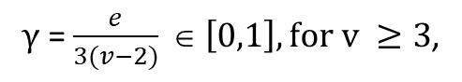

Rov. Gama index  
Zdroj: https://journals.openedition.org/cybergeo/23825

kde e je počet linií, v počet nodů. Maximální počet vazeb je vypočítán jako 3(v-2). V urbánním plánován jsou silniční sítě s vysokou hodnotou gama indexu dobře rozvrženy z hlediska množství silnic, ze kterých může účastník provozu vybírat.

Rozdíl mezi alfa a gama indexem spočívá v tom, že první klade důraz na počet bloků a druhý na propojenost silniční sítě. Podle Okuno (1977) gama index překonává nevýhodu alfa indexu tím, že bere v úvahu sílu propojení silniční sítě.

Grid-tree-proportion index (GTP) je odvozen z tří typických vzorů silniční sítě: mřížka (grid), strom (tree), obecný vzor silniční sítě. Výpočtem alfa i gama indexu obecných silničních sítí Noda (1996) poukazuje na dvě následující vlastnosti:

1. Hodnota indexu alfa i indexu gama obecných silničních sítí je obvykle nižší než u silničních sítí se čtvercovým mřížovým vzorem se stejným počtem uzlů, jaký má obecná silniční síť.
2. Hodnota indexu alfa i indexu gama obecných silničních sítí je vyšší než hodnota stromových vzorů silničních sítí se stejným počtem uzlů, jaký je v obecné silniční síti.

Na základě těchto charakteristik je GTP index definován jako:

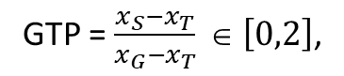

Rov. GTP index  
Zdroj: https://journals.openedition.org/cybergeo/23825

kde xG je hodnota každé indexu čtvercové mřížové struktury silničních sítí, xT je hodnota každého indexu stromové struktury silničních sítí a xS je hodnota indexu skutečné silničních sítí.

GTP index můžeme vyjádřit jako funkci xS:f(xS). Pokud je vzor silniční sítě čistě stromový, pak xS = xT a GTP = 0. Naopak pokud je vzor sítě čtvercovým mřížovým vzorem xS = xG a GTP = 1. Avšak ve skutečnosti se hodnota indexu GTP pohybuje mezi 0 a 1. Jednou z vlastností GTP je to, že pokud do rovnice (Rov. 3) dosadíme za xS, xG, xT hodnotu v dostaneme následující rovnici:

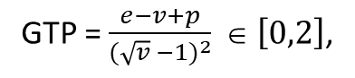

Rov. GTP index s dosazeným v  
Zdroj: https://journals.openedition.org/cybergeo/23825

kde jmenovatel GTP indexu je počet ploch v síti se čtvercovým mřížkovým vzorem. GTP je pak nový index, který kombinuje alfa a gama index. Před výpočtem indexu GTP je třeba zvážit fakt, že čtvercový mřížový vzor je považován za ideální vzor.

Vzhledem ke skutečnosti, že jsme v diplomové práci nehodnotili, jestli je čtvercový mřížový vzor ideálním vzorem pro silniční síť, ale snažili jsme se pouze klasifikovat jaký vzor má silniční síť v daném městě vzor byl GTP index pro ideální.

Hodnocení vzorů silniční sítě je potřeba nejen indexu, ale také kritéria pro posouzení, zda jsou vzory silniční sítě dobře nastaveny. Podle Okuno (1977) jsou základními vzory silniční sítě tři typy vzorů. Tyto základní vzory se často používají v oblasti dopravního inženýrství.

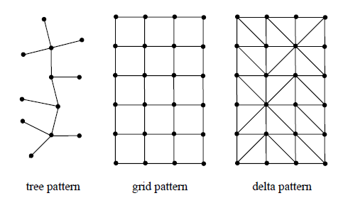

Obr. Základní vzory podle Okuno (1977) (zleva): stromový vzor, síťový vzor a delta vzor.   
Zdroj: https://journals.openedition.org/cybergeo/23825

Tabulka zobrazuje kritické hodnoty pro základní vzory silniční sítě. Pokud je dosaženo ideálních podmínek a pokud bude splněna více než jedna z následujících tří tvrzení: hodnota indexu alfa je mezi 1/4 a 1/2, hodnota indexu gama je mezi 1/2 a 2/3 a hodnota indexu GTP je mezi 0 a 1. V tomto případě pak má silniční síť tvar „gridu“ tedy pravidelného síťového vzoru.

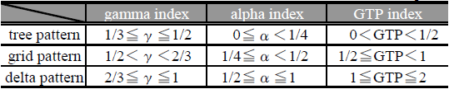

Tab. Kritické hodnoty pro základní vzory podle Okuno (1977)  
Zdroj: https://journals.openedition.org/cybergeo/23825

V rámci diplomové práce byla použita stažená data z OpenStreetMap pomocí nástroje *graph_from_polygon*. V první části byla morfologie hodnocena v rámci celého města. Nicméně, bylo zjištěno, že tak velké území ovlivňuje výsledky. Proto v druhé fázi byly vypočítány indexy pro hexagonální síť.

Pro připojení bodové vrstvy hran byl použit nástroj *spatial join*. Poté byly hrany grafu ořezány a připojeny. Byly vypočítány hodnoty indexu a zároveň byly vyhodnoceny typy vzory vyskytující se v polygonu. Následně byl většinou zvolen určitý typ vzoru. Pokud se hodnota opakovala třikrát, rozhodl se GTP index.

#### Centralita

Koncept centrality pochází ze sociologie a popisuje jev, kdy lidé nebo organizace v sociálních sítích mají výhodu přístupu k informacím (De Nooy, Mrvar, & Batagelj, 2018). Síťový přístup má dlouhou tradici také v ekonomické geografii a územním plánování, kde se používá ke zkoumání územních vztahů mezi komunikačními toky, obyvatelstvem, bohatstvím a využitím území. Při řešení městských uličních vzorců se však centralita studovala pouze v relačních sítích 11-13, přičemž se zanedbával tak zásadní aspekt, jako je geografie. Ke kvantifikaci centrality byla vyvinuta řada měřítek. Mezi těmito mírami jsou nejoblíbenější stupeň centrality, středová mezipoloha (betweenness centrality) a blízkost polohy ve středu (closeness centrality) (Freeman, 1978).

Betweenness centrality (index středová mezipoloha) popisuje důležitost každého uzlu nebo hrany pro cestování po síti. Měří, kolikrát je každý uzel/hrana použit, pokud procházíme nejkratšími cestami z každého uzlu do každého jiného:

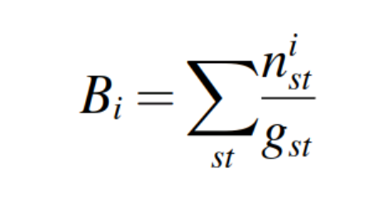

Rov. Středová mezipoloha

kde *gst* je počet nejkratších cest z uzlu *s* do uzlu *t*, *nist* je počet nejkratších cest z uzlu *s* do uzlu *t*, které procházejí uzlem *i*, *Bi* je pak hodnota *betweenness centrality* uzlu *i*.

Blízkost polohy ve středu (closeness centrality) určuje, jak blízko je uzel ke všem ostatním uzlům v síti. Vypočítá se jako průměr délky nejkratší cesty od uzlu ke každému jinému uzlu v síti:

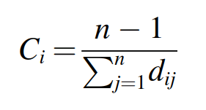

Rov. Blízkost polohy

kde *n* označuje počet uzlů v grafu, *dij* je délka nejkratší cesty mezi uzlem *i* a uzlem *j*, *Ci* odkazuje na centralitu blízkosti uzlu.

Stupeň centrality nodu grafu označuje počet uzlů, které jsou s ním přímo propojeny. Matematicky je *degree centrality*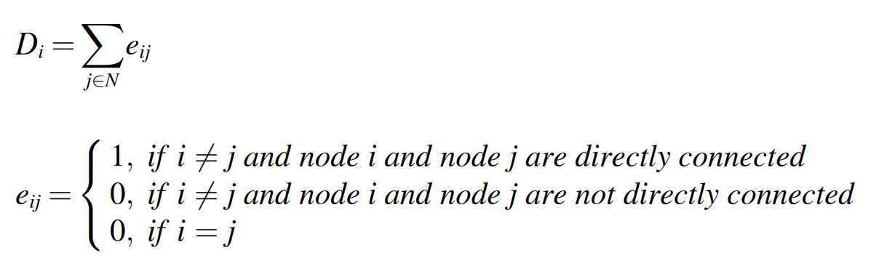 definována jako:

Rov. 7 Stupeň nodu

kde *i* a *j* jsou proměnné odkazující na identifikační číslo uzlů, *eij* je proměnná označující vztah spojení mezi uzlem *i* a *j* uzlem, *Di* odkazuje na hodnotu stupně uzlu.

Výpočet centrality se v průběhu práce měnil. V první fázi byl použit toolbox Urban Network Analysis, ale tento nástroj často selhával a fungoval pouze v programu ArcMap. Z tohoto důvodu byl zvolen nástroj sDNA od Cardifské univerzity, který podporuje použití v ArcGIS Pro. Nicméně tento nástroj má omezenou podporu *command line* a vyžaduje vysoké nároky na paměť RAM.

Proto byla zvolena knihovna OSMnx a nástroje pro výpočet centrality. Výpočet centrality byl i tak náročný, protože Python využívá pouze jedno jádro procesoru. Aby bylo možné tento proces paralelizovat, byla použita paralelní zpracování. Bohužel, tento krok se příliš neosvědčil kvůli vysokým nárokům na paměť RAM. Z tohoto důvodu byl zakoupen server od společnosti Azure, na kterém byly výpočty provedeny.

V prvním kroku byla načtená stažená data silniční sítě a spojena do grafu. Následně byly hodnoty vypočítány jednotlivé metriky. Výsledná data byla uložena do databáze geopackage a vizualizována.

# Ekonomická aktivita

V rámci diplomové práce byla zkoumána ekonomická aktivita na základě dvou datových zdrojů. V následujících podkapitolách budou dopodrobna popsány zdroje a vybrané ekonomické kategorie.

## Urban Atlas

Vrstva "industrial, commercial, public, military & private units" z Urban Atlasu poskytuje informace o různých typech budov v městských oblastech, včetně průmyslových, obchodních, veřejných, vojenských a soukromých jednotek. Tato vrstva je užitečná pro analýzu ekonomické aktivity v dané oblasti.

Průmyslové budovy mohou být spojeny s výrobou, skladováním nebo distribucí zboží, zatímco komerční budovy se obvykle používají pro prodej nebo služby. Veřejné budovy mohou zahrnovat školy, nemocnice, úřady atd. Vojenské budovy mohou být součástí vojenských zařízení, jako jsou kasárna, základny nebo cvičiště. Soukromé budovy zahrnují budovy, které jsou vlastněny a používány soukromými osobami. Vrstva *industrial, commercial, public, military & private* units zahrnuje následující ekonomické jednotky v městských oblastech:

1. Výrobní areály
2. Energetické závody

- jaderné, solární, vodní, tepelné, elektrické a větrné elektrárny

1. Čistírny odpadních vod
2. Zemědělská odvětví (farmy s velkými budovami a/nebo skleníky)
3. Antény, a to i s převažující vegetací
4. Vegetační plochy mohou být převažující, ale půda není určena pro lesnictví nebo zemědělství
5. Úpravny vody
6. Čistírny odpadních vod
7. Zařízení na odsolování mořské vody

V první části analýzy byl zkoumán procentuální podíl vybraných typů *Urban Atlas*. Nové vytvořenou hranicí byla vrstva *Urban Atlas* ořezána a vypočteny statistické hodnoty. Pro analýzu byly vybrány následující typy:

* Železniční síť
* Přístavní síť
* Letištní plocha
* Průmyslové/Komerční plochy
* Středně a nízce zalidněná oblast
* Hustě zalidněná oblast

Výsledné hodnoty byly analyzovány v programu Orange, kde byly vytvořeny statistické výstupy. Na základě vypočítaných ploch obslužnosti MHD byla vrstva ekonomické aktivity ořezána a spočítán procentuální podíl plochy, kterou lze dosáhnout díky hromadné dopravě. Tato analýza byla provedena pro každé město a typ dopravy. Výsledná statistická data byla zkoumána a porovnávána v programu Orange.

V diplomové práci byla také zkoumána podobnost využití půdy pomocí *Image Analytics* v programu Orange. Nejprve byl pomocí knihovny *geopandas* vytvořen *centroid* polygonu města a následně vypočten jeho obvod, který vstupoval jako hodnota distance do nástroje "buffer". Tento buffer byl poté použit k oříznutí vstupních dat z Urban Altasu. Avšak tato metoda byla opuštěna, protože byly příliš velké rozdíly ve velikosti měst, což způsobovalo znehodnocení výsledků.

## Retail z OpenStreetMap

Retail je obecně považován za kvalitní ukazatel ekonomické aktivity ve městech. Toto odvětví vytváří velkou část celkové zaměstnanosti a výdajů na soukromou konečnou spotřebu, které představují přibližně 60 % celkového HDP členských zemí OECD. Statistiky maloobchodu jsou proto velmi užitečným ukazatelem krátkodobého vývoje celé ekonomiky.

Kromě toho mohou data z retailu pomoci v plánování a rozhodování o městském rozvoji, jako je například plánování nových nákupních center, umístění nových obchodů a stanovení daňových sazeb a poplatků. Analyzování dat z retailu může být také užitečné pro sledování trendů v oblasti spotřeby, změny v preferencích zákazníků a vývoje trhu v různých sektorech.

V městských oblastech se obvykle shlukují různé typy retailu, aby zajistily přístupnost zboží pro co nejvíce zákazníků a aby vytvořily ekonomickou synergií. Na základě expertní analýzy dat z OpenStreetMap byly vybrány typy retailu:

* 1. *Supermarkety a hypermarkety* – tyto obchody nabízejí široký sortiment potravin a dalších zboží a jsou často umístěny v obchodních centrech.
  2. *Módní butiky* – specializují se na prodej oblečení, obuvi a doplňků. Mnohé z nich nabízejí značkové zboží a jsou umístěny v centru města nebo v nákupních centrech.
  3. *Obchody s elektronikou* – specializují se na prodej elektroniky a technologií. Tyto obchody jsou často umístěny v obchodních centrech nebo na ulicích s vysokým provozem.
  4. *Domácí* potřeby – specializují se na prodej nábytku, dekorací a dalších domácích potřeb. Tyto obchody jsou často umístěny v obchodních centrech nebo na ulicích s vysokým provozem.
  5. *Knihkupectví* – specializují se na prodej knih a dalšího tiskového materiálu. Tyto obchody jsou často umístěny v centru města.
  6. *Sport* – obchody se sportovním oblečením a nářadím. Tyto obchody jsou často umístěny v obchodních centrech nebo na ulicích s vysokou aktivitou občanů.

V závislosti na velikosti města a jeho demografickém složení se mohou jednotlivé typy retailu vyskytovat v různých poměrech.

Analýza ekonomické aktivity lze zkoumat pomocí několika metod jednou z nich je *kernel density* (tedy hustoty jádra), Tato metoda umožňuje získat obraz o rozložení dané aktivity v prostoru. Využívá například při analýze rozložení obchodů, kancelářských center, průmyslových zón nebo restaurací v určitém městském prostoru. Výsledkem je pak raster s hodnotami hustoty ekonomické aktivity.

V rámci diplomové práce byl použit nástroj *kernel density* s vzdáleností 1 km na bodech zájmu k nalezení socioekonomických jader. Tento nástroj byl také použit na bodové vrstvě křižovatek. Výsledná data byla normalizována a vytvořena polygonová vrstva jader. Z vrstvy byly vyfiltrované polygony menší než 2 km2, neboť se v diplomové práci hodnotily pouze signifikantní jádra. Na základě filtrovaných jader byla hodnocena koncentrace ekonomické aktivity. Následně byla pomocí expertní analýzy hodnocena podobnost s ostatními městy.

Tab. Vrstvy retailu z databáze OpenStreetMap

|  |  |  |
| --- | --- | --- |
| Retail ve městech | | |
| Tag | Kategorie bodu zájmu | Subtag |
| shops | mall | deployment store |
| supermarket |
| mall |
| fashion | bag |
| clothes |
| fashion accessories |
| jewerly |
| shoes |
| watches |
| hardware | hardware |
| houseware |
| electronics | electronics |
| sport | mobile phone |
| video games |
| sports |
| car | car |
| car parts |
| office | books |
| lottery |
| stationary |
| other | pet |
| tobacco |
| toys |

## Hexagony

Hexagonální síť je často využívána při analýze ekonomické aktivity, protože poskytuje homogenní a přesně definovanou prostorovou jednotku, která usnadňuje srovnávání výsledků mezi různými oblastmi. Tento typ sítě využívá hexagonální tvary namísto tradičních obdélníků, což zajišťuje rovnoměrné rozložení ploch a minimalizuje vliv hranic mezi jednotlivými polygonálními oblastmi.

Použití hexagonální sítě umožňuje přesně určit ekonomické jednotky a analýzou různých ukazatelů lze zkoumat jejich ekonomickou aktivitu. Mezi důležité ukazatele patří například míra zaměstnanosti, průměrná výše mezd, míra podnikatelské aktivity nebo počet podniků v dané oblasti. Výsledky analýzy mohou být následně využity k lepšímu porozumění ekonomické situace v dané oblasti a ke zlepšení plánování a rozhodování v oblasti ekonomického rozvoje.

V rámci diplomové práce byla vytvořena hexagonální síť o velikosti 4,3 km2, ke které byly vztaženy vybrané analýzy a statistické výstupy. K vytvoření hexagonů byl použit nástroj „*Generate Tessellation*“ z Python knihovny arcpy. V prvním kroku byly vypočítány hranice upravené vrsty „Urban Core“ v souřadnicovém systému, který byl zvolen pro každé město. V druhém kroku byl použit nástroj „*Generate Tessellation*“ s nastavením:

* 1. *Extent*: vypočítán z „*Urban Core*“
  2. *Shape type*: Hexagon
  3. *Size*: 4,3 km2
  4. *Spatial Reference*: z tabulky č. X

Výsledný hexagon byl uložen do databáze projektu.

Pokaždé, kdy byly provedeny dílčí analýzy, byly výsledky vztaženy k hexagonům, což umožnilo detailní a srozumitelnou vizualizaci výsledků a porovnání v různých částech města. Tímto způsobem bylo možné získat podrobné informace o ekonomické aktivitě v jednotlivých hexagonech a identifikovat oblasti s vysokou nebo nízkou koncentrací ekonomické aktivity. Tyto informace byly dále využity při porovnávání a klasifikaci měst a městských oblastí na základě úrovně a charakteru ekonomické aktivity.

# Výsledky

Cílem diplomové práce bylo zhodnotit roli urbánních sítí ve struktuře a vývoji města. V první části byly hodnoceny vybrané urbánní sítě. V druhé části pak byly městské sítě vztaženy k ekonomické aktivitě ve vybraných městech. V diplomové práci bylo hodnoceno celkem 29 měst, které zastupovaly jak historické, tak plánovaná města, vnitrozemská/ přímořská.

Na základě výsledků jednotlivých analýz byla města klasifikována do několika kategorií. Tyto kategorie byly vybrány na základě expertní analýzy autora a výsledků z dílčích studií. Klasifikaci napomohla i rešerše existujících prací, které dělí urbánní sítě. K výsledkům analýz byla vztažena i rešerše ekonomické aktivity u vybraných měst z dostupných online zdrojů. Na základě výsledků byly vytvořeny:

* story mapy:
  + Města s radiálním tvarem urbánních sítí
  + Města s podlouhlým tvarem
  + Ostatní města
* grafy orientace silniční sítě
* statistické výstupy
* grafy uliční sítě
* histogramy ploch obslužnosti

## Města s radiálním tvarem urbánních sítí

Charakterizovány jsou tím, že centrum města je obklopeno koncentrickými kruhy nebo radiálními silnicemi, které se šíří jako paprsky z centra ven. Tyto sítě jsou běžné v mnoha městech po celém světě a jsou často spojeny s historickým vývojem města.

Jednou z hlavních charakteristik měst s radiálním tvarem je vysoká centralita na obchvatech a hlavních radiálách měst. Obchvat města potom obvykle obepíná celou městskou aglomeraci a slouží jako hlavní dopravní tepna pro průjezd aut a nákladních vozidel kolem města. V důsledku toho to vede k výraznému zahuštění dopravy a zvýšenému provozu v centru města. Tohle dělení bylo však vyhodnoceno jak příliš obecné a byla kategorie radiálních měst členěna dále. První kategorií byla zvolena přístavní města s radiálním tvarem.

Obr. Silniční síť v Amsterdamu

#### Přímořská města

Na rozdíl od vnitrozemských měst mají přímořská města tvar půlkruhu s radiálami. Tuto kategorii můžeme charakterizovat následovně:

* Centralita je nejvyšší na obchvatech a radiálách.
* Jedná se převážně o historická města.
* Silná autobusová doprava a spíše slabší železniční doprava jsou typické pro tato města.
* Dominantou je přístav, kolem kterého se shlukuje průmyslová výroba.
* Retailová centra se nacházejí v centru města. V blízkosti obchvatů se nachází supermarkety a velké obchodní domy.
* Železniční doprava má také radiální tvar a hraje důležitou roli v propojení přístavu.

Porto a Dublin nemají metro, což se odlišuje od ostatních měst. Amsterdam a Porto mají okruh středem města, takže by bylo možné je zařadit do kategorie vnitrozemských radiálních měst. Důvodem pro umístění do této kategorie však je dominance přístavu. Všechna tato města jsou turisticky a ekonomicky atraktivní, a proto existuje vysoký počet meziměstských a mezinárodních autobusových linek, které sem vedou nebo sem odjíždějí. Nejvýkonnějším ekonomickým městem této skupiny je Amsterdam, protože jeho přístav patří k nejdůležitějším v Evropě. V roce 2020 dosáhl přístav Amsterdam N.V. obratu 158,4 milionu eur.

Tab. Přímořská města

|  |
| --- |
| Přímořská města s radiálním tvarem urbánních sítí |
| Amsterdam |
| Athény |
| Kodaň |
| Dublin |
| Lisabon |
| Porto |
| Stockholm |

#### Vnitrozemská města

Tyto města jsou obvykle organizována kolem jednoho nebo více radiálních tahů, které vycházejí z centra města a vedou směrem k okrajům. Vnitrozemská radiální města Tab. 9 můžeme charakterizovat:

* Tyto města jsou obvykle organizována kolem jednoho nebo více radiálních tahů, které vycházejí z centra města a vedou směrem k okrajům Průmyslová výroba se vyskytuje na okrajích měst.
* Města jsou významné železniční spoje.
* Ve vědeckých pracích se vyskytují jako vzorová.
* Ekonomický a turistická centra.

Podobně jako přístavní města, i tato města jsou turisticky a ekonomicky atraktivní a existuje zde vysoký počet meziměstských a mezinárodních autobusových a vlakových linek. Důležitá je také letecká síť, protože tyto města ročně navštíví miliony lidí. Letiště se obvykle nachází na okraji nebo mimo město.

Z ekonomického hlediska se zde nachází nejvýkonnější ekonomická města Evropy podle HDP. Klasickým představitel této skupiny je Milán, který byl zkoumán i v jiných pracích.

#### Londýn a Paříž

Jsou ekonomicky nejvíce vyspělá města Evropy a při hodnocení je bylo velmi těžké přiřadit do nějaké skupiny. Jejich tvar a urbánní sítě se podobají ostatním městům ze skupiny, avšak se nedají srovnávat v ekonomickém výkonu. Z Obr. 11 je patrné, že obě města několika násobně převyšují ostatní. Toto tvrzení potvrzuje i analýza ekonomické aktivity z dat OSM. Obě města měly jak největší počet ekonomických subjektů, tak největší ekonomická jádra.

Obr. HDP největších Evropských měst v miliónech euro  
Zdroj: https://www.statista.com/statistics/923781/european-cities-by-gdp/

Tab. města s radiálním tvarem urbánních sítí

|  |
| --- |
| **Vnitrozemská města s radiálním tvarem urbánních sítí** |
| Berlín |
| Bukurešť |
| Budapešť |
| Lyon |
| Londýn |
| Madrid |
| Milán |
| Paříž |
| Praha |
| Sevilla |
| Sofia |
| Vídeň |

## Města s podlouhlým tvarem

Města s podlouhlým tvarem jsou obvykle organizována podél nějaké přirozené hranice, jako jsou řeky, mořské pobřeží nebo hory. Tyto města Tab. 10 se často dělí na různé části, které se táhnou podél této hranice. Mezi hlavní charakteristiky měst s podlouhlým tvarem patří:

* Pravidelný tvar uliční sítě (grid)
* Středem města vede hlavní dopravní uzel
* Centralita nejvyšší středem města
* Průmysl se vyskytuje na okrajích měst
* Retail kopíruje hlavní uzel

Města s podlouhlým tvarem lze dále dělit na přístavní a vnitrozemská. Společnou charakteristikou je velké průmyslové centrum na okraji města. V přístavních městech se obvykle přístav na okraji a průmyslové zóny okolo něj. V Barceloně dominuje chemický průmysl a výroba plastů jsou v katalánské ekonomice odvětvím číslo 1, které se na hrubé přidané hodnotě průmyslu podílí 16,9 %. Katalánsko je ve skutečnosti největším chemickým centrem v jižní Evropě, kde působí nadnárodní společnosti jako *BASF, Dow, Kao, Covestro, Puig a Repsol*. Přibližně pětina všech pracovních míst ve spolkové zemi Brémy je spojena s přístavy, které se rovněž podílejí na pětině příjmů a čtvrtině přidané hodnoty. Na přístavech závisí také přibližně 10 000 pracovních míst v okolních oblastech Dolního Saska (Catalunia, 2023).

U vnitrozemských měst dominují velké průmyslové podniky. V Turíně je to automobilka Fiat. Komplex zaměstnává přibližně 20 000 lidí ve výrobě a v souvisejících oblastech konstrukce a designu, prodeje, finančních služeb a náhradních dílů, což z něj činí největší provozovnu automobilku na světě. Významnými průmyslovými odvětvími v Záhřebu jsou chemický, farmaceutický, textilní, potravinářský a nápojový průmysl, výroba elektrických strojů a zařízení atd.

Tab. Města s protáhlým tvarem

|  |
| --- |
| Města protáhlým tvarem urbánních sítí |
| Brémy |
| Turín |
| Barcelona |
| Záhřeb |

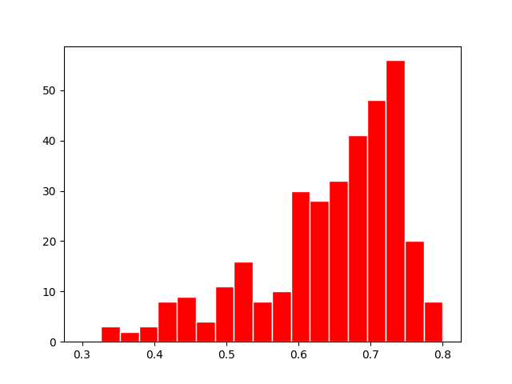

Obr. Histogram rozložení ploch v Záhřebu (vlevo) a Turínu (vpravo).

## Ostatní města

Zbylá města tvoří buď samostatnou skupinu nebo pár. První z těchto menších kategorií jsou přístavní města Rotterdam a Antverpy. Urbánní sítě v těchto městech byly téměř identické. V obou městech dominuje přístav, který dosahuje až 20% celé plochy města.

Rotterdamský přístav je největší v Evropě. Je to také jeden z nejrušnějších přístavů na světě. Je jedním ze zásadních hráčů v oblasti sledování kontejnerů a evropské lodní dopravy. V roce 2022 (Zdroj: ShipsGO 2022):

* + - Odbavil 15,9 milionu dvacetistopých ekvivalentních jednotek (TEU), což představuje 10,9% nárůst oproti roku 2021.
    - Celkový náklad přístavu v roce 2022 činil 516,8 milionu tun, což je o 5,7 % více než v roce 2021.
    - Ročně odbaví více než 13 000 kontejnerových lodí.

Antverpský přístav je druhý největší přístav v Evropě podle počtu odbavených lodí. V roce 2022 (Zdroj: ShipsGO 2022):

* + - Bylo odbaveno 13,1 milionu dvacetistopých ekvivalentních jednotek (TEU), což představuje 6,8% nárůst oproti roku 2021.
    - Celkový náklad přístavu v roce 2022 činil 230,8 milionu tun, což je o 7,7 % více než v roce 2021.
    - Odbaveno 9 000 kontejnerových lodí ročně

Velkou roli hraje i plocha železniční dopravy, která je v obou městech vysoká. Důvodem je důležitost přístavů, protože Antverpský i Rotterdamský port vyváží náklad do největších měst Evropy Obr. 14. I když uliční sítě si navzájem nepodobají, tak mají podobnou stavbu silniční sítě.

Hlavní dominantou obou měst je okruh, který vede středem města. Na rozdíl od ostatních městem městský okruh je nepravidelný a nevede geometricky městem. Ekonomická aktivita služeb se nachází v centru města, kde je i vysoká zástavba. Naopak průmyslová výroba se nachází na okraji v blízkosti dálnice a přístavu. Podobnost měst se pak i od geografické polohy, protože se obě města od sebe nachází pouze 75 km.

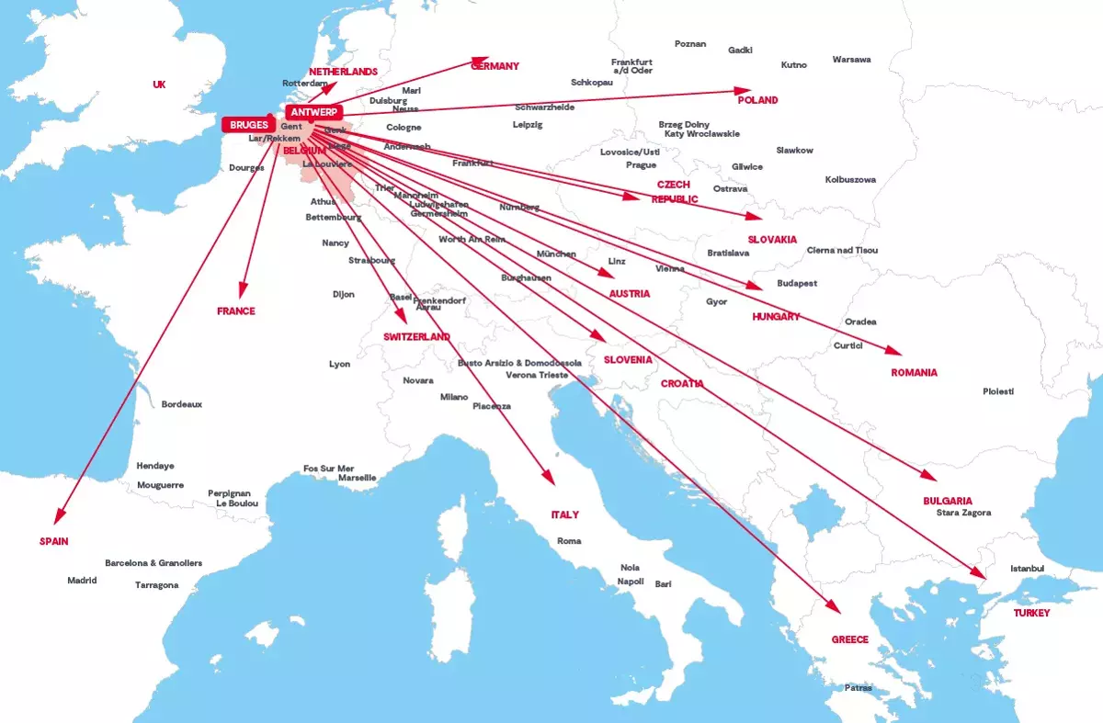

Obr. Mapa distribuce surovin z přístavu v Antverpách po železnici  
Zdroj: https://www.portofantwerpbruges.com/en/business/transport/rail-transport

Nejmenší skupinu tvoří Hamburg. Uliční sítí je to hybrid radiálního přímořského typu. Město má kvalitní autobusovou dopravu, ale žádnou tramvajovou a poměrně špatnou podzemní dopravu. Důležitou urbánní sítí je lodní doprava, která má v městě velké zastoupení.

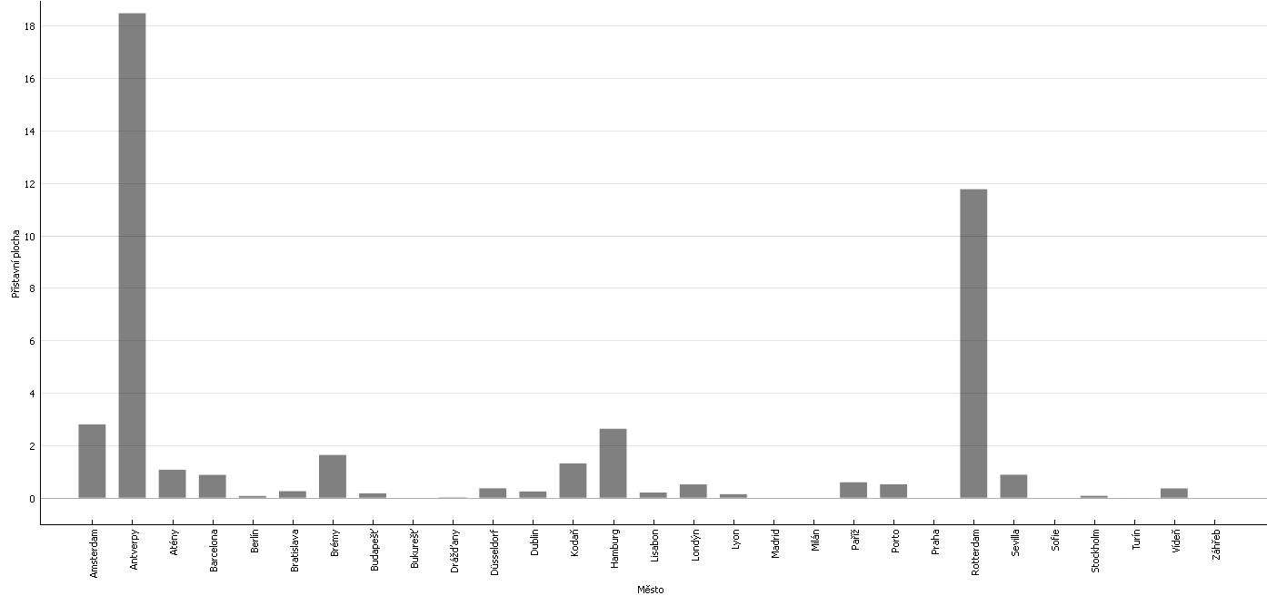

Obr. Procentuální zastoupení přístavní plochy ve městě.

Hamburský přístav je jedním z největších a nejrušnějších přístavů v Evropě i na světě. Je známý jako "*brána do světa*" a objemově největší německý námořní přístav. V roce 2022 (Zdroj: ShipsGO 2022):

* + - V roce 2022 bylo v hamburském přístavu odbaveno 9,3 milionu dvacetistopých ekvivalentních jednotek (TEU), což představuje 6,6% nárůst oproti roku 2021.
    - Celkový náklad přístavu v roce 2021 činil 123,5 milionu tun, což je o 5,1 % více než v roce 2021.
    - Odbaveno 8 000 kontejnerových lodí ročně

Retail se ve městě vyskytuje primárně v severní polovině města. Přes řeku se už nachází pouze lokální centrum. Industriální plochy se obklopují přístav. HDP Hamburgu patří mezi nejvyšší v celém Německu a trend byl v roce 2022 rostoucí, jak znázorňuje Obr. 16. Hamburg zažil menší úpadek pouze v roce 2020 v období pandemie Covid-19.

Obr. HDP města Hamburg v miliónech euro  
Zdroj: https://www.statista.com/statistics/1107516/gross-domestic-product-hamburg-germany/

Poslední skupinou měst jsou Düsseldorf a Bratislava. Obě města můžeme označit za průmyslová. V Bratislavě primárně kvůli továrně Volkswagen. Loni z výrobních linek slovenského závodu Volkswagenu sjelo 308.990 vozidel. V roce předchozím to bylo 309.348 automobilů při meziročním poklesu výroby o 18 procent (ČTK, 2022). Kromě průmyslu je Bratislava sídlem mnoha IT firem.

Tab. Největší Bratislavské IT firmy v roce 2015.  
Zdroj: https://www.trend.sk/trend-archiv/najvacsie-it-firmy-slovensku

|  |  |
| --- | --- |
| Název firmy | Tržby 2015 (tis. €) |
| Eset, s.r.o., Bratislava | 371 553 |
| Asbis Sk, s.r.o., Bratislava | 254 283 |
| IBM International Services Centre, s.r.o., Bratislava | 195 947 |
| Hewlett-Packard Slovakia, s.r.o., Bratislava | 167 352 |
| Asseco Central Europe, a.s., Bratislava | 155 147 |

Düsseldorf leží v Porůří, nejvíce průmyslové částí Německa. V Düsseldorfu se nachází třetí největší vnitrozemský přístav v Německu s více než 7 miliony tun překládaného nákladu. V roce 2022 bylo odbaveno celkem přibližně 650 000 kontejnerů. Přístav Düsseldorf je přímo spojen s přístavy Zeebrugge, Amsterdam, Rotterdam a Antverpy prostřednictvím Rýna, nejdůležitější evropské lodní spojnice. „*Düsseldorf je nazýván městem oceli, ale také městem těžkého strojírenství, chemickým městem, městem mobilních zařízení a městem poradenství – a to se daří, protože se snažíme tato odvětví integrovat. Všechna tato odvětví jsou propojena do jakési sítě, která je pro nás opravdu šťastná*“. (Uwe Kerkmann 2019).

Obě tato města sdílejí společný znak – silniční dopravu. I když v obou případech není pravidelná, je pečlivě navržena tak, aby propojovala průmyslová centra. Dalším klíčovým prvkem je přístav. Obě města mají slabší retail v porovnání s ostatními městy.

Klíčovým faktorem při hodnocení urbánních sítí je tvar uliční sítě. Z výsledků diplomové práce je patrné, že tvar uliční sítě ovlivňuje tvar sítí ostatních. Analýza centrality a tvaru dokážou nastínit, kde se ekonomický aktivita ve městech bude nacházet. Kvalitním ukazatelem výkonnosti urbánních sítí jsou i obslužné oblasti. Díky nim lze zhodnotit kvalitu a dosah jednotlivých sítí.

# Diskuze

Urbánní sítě v posledních letech láká více a více urbanistů. Snaha neustále rozvíjet a přizpůsobovat urbánní sítě novým trendům a výzvám. Urbanizace a růst městské populace jsou jedním z hlavních faktorů, které ovlivňují vývoj urbánních sítí. S tím souvisí také potřeba zlepšovat dopravní infrastrukturu, aby bylo možné zajistit efektivní a rychlou dopravu mezi jednotlivými městskými oblastmi.

Fyzické prvky urbánních sítí zahrnují dopravní infrastrukturu, např. silnice, železnice, cyklostezky a městskou hromadnou dopravu, ale také zelené plochy, vodní plochy a městskou architekturu. Tyto prvky jsou propojeny a tvoří síť, která ovlivňuje mobilitu, pohyb a interakce v městském prostoru.

Sociální prvky urbánních sítí zahrnují sítě vztahů a sociálních interakcí mezi obyvateli města, jako jsou komunity, skupiny a společenství. Tyto sítě mohou být utvářeny na základě společných zájmů, kultury a zkušeností a mohou být podporovány různými institucemi a organizacemi v městě.

Dalším významným trendem v posledních letech je rozvoj inteligentních a udržitelných měst. To se projevuje například využitím nových technologií v oblasti dopravy a energetiky, snahou o snižování emisí a efektivnějším využívání zdrojů. Tyto trendy ovlivňují i vývoj urbánních sítí, protože vytvářejí potřebu nových a inovativních řešení, které jsou přizpůsobeny moderním požadavkům a potřebám.

Tyto trendy však často narážejí na nedostatek kvalitních datových zdrojů, což může ovlivnit kvalitu vytvořených prací. V diplomové práci se zkoumaly zejména dopravní sítě, které mají velký vliv na vývoj městských oblastí, ale i jiné typy sítí, jako jsou informační, ekonomické nebo infrastrukturní, mají svůj význam. S rozvojem geografických informačních systémů se kvalita dat vylepšila, ale stále existují limity, jako jsou neověřené informace nebo omezení kvůli licencím. Je tedy důležité hledat nové a inovativní způsoby, jak získat kvalitní datové zdroje, aby bylo možné vytvářet lepší a účinnější plány pro rozvoj urbánních sítí.

Ekonomická aktivita byla analyzována na datech z OpenStreetMap a Urban Atlas. Tyto datové zdroje dokážou pouze nastínit ekonomickou aktivitu ve městě. V diplomové práci je zkoumáno celkem 29 měst se zastoupením jak historických, tak plánovaných města nebo vnitrozemských a přímořských.

Podle Boeinga je orientace uliční sítě klíčovým faktorem při analýze městských sítí, ale je důležité zvolit kvalitní a reprezentativní vzorek měst, aby klasifikace poskytovala nepřekroucené výsledky. V porovnání s předchozí prací se zaměřením na orientaci, autor práce Boeinga použil širší a reprezentativnější vzorek, což vedlo k odlišným výsledkům. Na druhé straně diplomová práce Bc. Lukáše Příleského poskytuje jen minimální náhled na kategorie orientace.

Při tvorbě grafů orientace je důležité stanovit hranice města, které by měly být stejné pro všechna města, ačkoli to může být složité vzhledem k rozdílnému administrativnímu rozdělení v různých zemích světa. Autor správně zvolil pravidla pro stanovení hranic, aby byly reprezentativní pro Urban Core, Urban Atlas a FUA, což by mělo být stejně relevantní pro všechna města.

Diplomová práce by získala na hodnotě, kdyby zahrnovala diskusi s odborníkem na urbánní sítě. Bohužel v rámci diplomové práce nebyl dostatečný časový prostor pro konzultace s odborníkem. Diplomová práce má spíše strukturu disertační práce, jelikož zkoumá velký objem informací. Tento fakt snižuje kvalitu práce, jelikož se autor nemůže pustit do podrobné analýzy jednotlivých sítí, a tak pouze nastiňuje její reálnou roli.

Velkým potenciálem při hodnocení urbánních sítí je analýza centrality, která dokáže nastínit, kde se nachází důležité nody a hrany. Použití těchto analýz není v Česku tak populární jako třeba v zahraničí, kde existuje několik kvalitních prací. Další důležitou analýzou je dopravní obslužnost. Pomocí nástroje *Service Area* je možné vypočítat výkonost urbánních sítí, obzvlášť sítě městské hromadné dopravy.

Autor vidí velkou slabinu i ve výpočetní technice. Analýzy, jako je centralita nebo obslužnost, vyžadují velké množství zdrojů. Při výpočtech těchto metrik se využívá pouze jednoho jádra procesoru a případný *multiprocessing* nejde příliš škálovat, jelikož výpočty potřebují velké množství operační paměti. Autor sám využíval pro výpočty servery od firem Azure a Google, neboť je obtížné tak velká města zpracovávat na lokálním zařízení.

Výsledky této práce poskytují užitečné informace pro urbanisty, městské plánovače a odborníky zabývající se rozvojem měst. Vzhledem k tomu, že se města neustále mění a vyvíjejí, mohou být výsledky této práce použity jako východisko pro další výzkum a plánování urbanistických opatření pro budoucnost.

# ZÁVĚR

Cílem diplomové práce bylo zhodnotit roli urbánních sítí ve struktuře a vývoji města. V průběhu práce byly zhodnoceny kvantitativní i kvalitativní charakteristiky vybraných urbánních sítí (například hierarchie, obecná morfologie, nodalita, komplexnost, polycentricita). Charakteristiky bylo zkoumány pomocí několika geocomputation metod.

Následně byly tyto poznatky aplikované v souvislosti s ekonomickou aktivitou ve městech a jejích částech. Z tohoto důvodu byla vybrána sada měst se zastoupením historických (starých) struktur sítí i pravidelných geometrických struktur. Vedlejšími cíli bylo vytvoření posteru ve formátu A2 a webových stránek.

Výzkum provedený v této diplomové práci ukázal, že urbánní sítě hrají klíčovou roli ve struktuře a vývoji měst. Výsledky analýz naznačují, že existuje několik kategorií měst v závislosti na jejich konkrétních urbanistických charakteristikách. V práci bylo hodnoceno 29 měst, které zastupovaly různé typy městských uspořádání, včetně historických, plánovaných, přímořských a vnitrozemských měst.

Radiální urbanistické sítě jsou jedním z nejčastěji zkoumaných typů městských uspořádání a byly předmětem opakovaného zkoumání. V těchto městech je obvykle maloobchodní sektor umístěn v centrálních částech města a také na klíčových odbočkách hlavních komunikací a tras. Města jako Paříž a Londýn sdílí podobnou strukturu s menšími městy jako Milán či Berlín, ale jejich ekonomická vitalita výrazně přesahuje ostatní města. V případě radiálního města ležícího u moře je hlavním prvkem přístav, který je dosažitelný skrze hlavní radiální cesty.

Města s podlouhlým tvarem charakterizuje důležitý silniční tah středem města. Na okrajích měst se pak vyskytuje průmyslová výroba. Retail se nachází uprostřed města podél hlavní silnice. U přímořských měst vede hlavní tah k přístavu u vnitrozemských to spojuje nějaké velké průmyslové centrum viz. Turínská továrna Fiatu. Velkou roli zde hraje i geografická poloha, jelikož jsou obvykle organizována podél nějaké přirozené hranice, jako jsou řeky, mořské pobřeží nebo hory.

Tvar uliční sítě je klíčovým faktorem při hodnocení urbánních sítí. Výsledky diplomové práce ukazují, že tvar uliční sítě má vliv na tvar sítí ostatních. Analyzovat centrality a tvar sítí umožňuje předpovědět, kde bude nejvíce ekonomické aktivity ve městech. Obslužné oblasti jsou kvalitním ukazatelem výkonnosti urbánních sítí, díky nim lze zhodnotit dosah a kvalitu jednotlivých sítí. Tyto informace mohou sloužit jako východisko pro další výzkum a plánování urbanistických opatření pro budoucnost, protože se města neustále mění a vyvíjejí.

Výsledky diplomové práce ukázaly přístav jako klíčový prvek ve městě. Přístavy mají významný vliv na města nacházející se u pobřeží moří a oceánů, stejně jako u vodních toků. Když je v městě vybudován přístav, začíná se kolem něj soustřeďovat průmyslová výroba. Navíc přístav ovlivňuje strukturu silniční a železniční sítě. Rozměr přístavu a jeho propustnost pro nákladní dopravu jsou faktory, které určují směr a intenzitu rozvoje železničních a silničních spojení směrem k němu.

V závěru lze říct, že výsledky této práce poskytují užitečné informace pro urbanisty, plánovače měst a odborníky zabývající se rozvojem měst. Vzhledem k tomu, že se města v průběhu času stále mění a vyvíjejí, mohou být výsledky této práce použity jako východisko pro další výzkum a plánování urbanistických opatření pro budoucnost.

Použitá literatura a informační zdroje

AMIN, Ash a Nigel THRIFT, 2002. Cities and ethnicities. *Ethnicities* [online]. 2(3), 291-300 [cit. 2023-05-02]. ISSN 1468-7968. Dostupné z: doi:10.1177/14687968020020030101

ČTK, *VW na Slovensku nepatrně snížil výrobu a ukončil produkci dvou modelů* [online]. 2022, Dostupné z: <https://www.auto.cz/vw-na-slovensku-nepatrne-snizil-vyrobu-a-ukoncil-produkci-dvou-modelu-143707>

BATTY, M. Network geography: relations, interactions, scaling and spatial processes in GIS. *Re-presenting GIS. Wiley, Chichester*,. 2005A, 149-170.

BARTHELEMY, Marc, Patricia BORDIN, Henri BERESTYCKI a Maurizio GRIBAUDI, 2013. Self-organization versus top-down planning in the evolution of a city. *Scientific Reports* [online]. **3**(1) [cit. 2023-05-02]. ISSN 2045-2322. Dostupné z: doi:10.1038/srep02153

BOEING, Geoff, 2019. The Morphology and Circuity of Walkable and Drivable Street Networks. In: D'ACCI, Luca, ed. *The Mathematics of Urban Morphology* [online]. Cham: Springer International Publishing, 2019-03-24, s. 271-287 [cit. 2023-05-02]. Modeling and Simulation in Science, Engineering and Technology. ISBN 978-3-030-12380-2. Dostupné z: doi:10.1007/978-3-030-12381-9_12

BOEING, G., 2018a. Measuring the complexity of urban form and design. [online]. *Urban Des Int* 23:281–292. [cit. 2023-05-02]. Dostupné z: https://doi.org/10.1 057/s41289-018-0072-1

BOTTASSO, Anna, Maurizio CONTI, Claudio FERRARI a Alessio TEI. Ports and regional development: A spatial analysis on a panel of European regions. *Transportation Research Part A: Policy and Practice* [online]. 2014, 65, 44-55 [cit. 2023-08-15]. ISSN 09658564. Dostupné z: doi:10.1016/j.tra.2014.04.006

BUHL, J., J. GAUTRAIS, N. REEVES, R. V. SOLÉ, S. VALVERDE, P. KUNTZ a G. THERAULAZ, 2006. Topological patterns in street networks of self-organized urban settlements. *The European Physical Journal B - Condensed Matter and Complex Systems* [online]. **49**(4), 513-522 [cit. 2023-05-02]. ISSN 1434-6028. Dostupné z: doi:10.1140/epjb/e2006-00085-1

BURGER, M.J., B. DE GOEI, L. VAN DER LAAN a F.J.M. HUISMAN. Heterogeneous development of metropolitan spatial structure: Evidence from commuting patterns in English and Welsh city-regions, 1981–2001. *Cities* [online]. 2011, 28(2), 160-170 [cit. 2023-05-02]. ISSN 02642751. Dostupné z: doi:10.1016/j.cities.2010.11.006

MILLER, BYRON, 2006. Castells' The City and the Grassroots: 1983 and Today. *International Journal of Urban and Regional Research* [online]. 30(1), 207-211 [cit. 2023-05-02]. ISSN 0309-1317. Dostupné z: doi:10.1111/j.1468-2427.2006.00653.x

CAMAGNI, Roberto P., 1993. From City Hierarchy to City Network: Reflections about an Emerging Paradigm. In: LAKSHMANAN, T. R. a Peter NIJKAMP, ed. *Structure and Change in the Space Economy* [online]. Berlin, Heidelberg: Springer Berlin Heidelberg, 1993, s. 66-87 [cit. 2023-05-02]. ISBN 978-3-642-78096-7. Dostupné z: doi:10.1007/978-3-642-78094-3_6

CASTELLS, M. 2007. *Communication, Power and Counter-Power in the Network Society*. International Journal of Communication, 1, 238-266.

Catalunia, *Catalonia's powerful industrial base* [online]. 2023, Dostupné z: https://catalonia.com/why-catalonia/industrial-ecosystem

CHRISTIANSEN, Marielle, Kjetil FAGERHOLT, Bjørn NYGREEN a David RONEN. Chapter 4 Maritime Transportation. In: *Transportation* [online]. Elsevier, 2007, s. 189-284 [cit. 2023-08-14]. Handbooks in Operations Research and Management Science. ISBN 9780444513465. Dostupné z: doi:10.1016/S0927-0507(06)14004-9

CONG, Long-ze, Dong ZHANG, Ming-li WANG, Hong-feng XU a Li LI. The role of ports in the economic development of port cities: Panel evidence from China. *Transport Policy* [online]. 2020, 90, 13-21 [cit. 2023-08-15]. ISSN 0967070X. Dostupné z: doi:10.1016/j.tranpol.2020.02.003

COOKE, Philip a Kevin MORGAN, 1998. *The Associational Economy* [online]. Oxford University Press [cit. 2023-05-02]. ISBN 9780198290186. Dostupné z: doi:10.1093/acprof:oso/9780198290186.001.0001

DE MONTIS, Andrea, Amedeo GANCIU, Matteo CABRAS, Antonietta BARDI a Maurizio MULAS. Comparative ecological network analysis: An application to Italy. *Land Use Policy* [online]. 2019, 81, 714-724 [cit. 2023-08-15]. ISSN 02648377. Dostupné z: doi:10.1016/j.landusepol.2018.11.043

DE NOOY, Wouter, Andrej MRVAR a Vladimir BATAGELJ*. Exploratory Social Network Analysis with Pajek* [online]. Cambridge University Press, 2018 [cit. 2023-08-15]. ISBN 9781108565691. Dostupné z: doi:10.1017/9781108565691

SOUTH CHINE MORNING POST, *Düsseldorf: Asia’s business gateway to European industries* [online]. Dostupné z: https://www.scmp.com/country-reports/country-reports/topics/germany-business-report-april-2019/article/3005187

Eurostat, *Evropské statistiky* [online]. 2023, Dostupné z: <https://commission.europa.eu/about-european-commission/departments-and-executive-agencies/eurostat-european-statistics_cs>

FONTANA, Federico, 2017. City Networking in Urban Strategic Planning. In: KARAKITSIOU, Athanasia, Athanasios MIGDALAS, Stamatina Th. RASSIA a Panos M. PARDALOS, ed. *City Networks* [online]. Cham: Springer International Publishing, 2017-12-06, s. 17-38 [cit. 2023-05-02]. Springer Optimization and Its Applications. ISBN 978-3-319-65336-5. Dostupné z: doi:10.1007/978-3-319-65338-9_2

FUNKE, Michael a Hao YU. The emergence and spatial distribution of Chinese seaport cities. China Economic Review [online]. 2011, 22(2), 196-209 [cit. 2023-08-14]. ISSN 1043951X. Dostupné z: doi:10.1016/j.chieco.2011.01.002

FREEMAN, Linton C. Centrality in social networks conceptual clarification*. Social Networks* [online]. 1978, 1(3), 215-239 [cit. 2023-08-15]. ISSN 03788733. Dostupné z: doi:10.1016/0378-8733(78)90021-7

GROSS, Jonathan L., Jay YELLEN a Ping ZHANG, ed. *Handbook of graph theory*. 2nd ed. Boca Raton, Fla.: CRC Press, c2014, xix, 1610 s. Discrete mathematics and its applications. ISBN 978-1-4398-8018-0.

JACOBS, A. *Great streets*. Cambridge: The MIT Press, 1995. ISBN 9780262600231.

CHENG, Jianquan, Luca BERTOLINI, Frank le CLERCQ a Loek KAPOEN, 2013. Understanding urban networks: Comparing a node-, a density- and an accessibility-based view. *Cities* [online]. **31**, 165-176 [cit. 2023-05-02]. ISSN 02642751. Dostupné z: doi:10.1016/j.cities.2012.04.005

IACONO, Michael, Kevin J. KRIZEK a Ahmed EL-GENEIDY, 2010. Measuring non-motorized accessibility: issues, alternatives, and execution. *Journal of Transport Geography* [online]. 18(1), 133-140 [cit. 2023-05-02]. ISSN 09666923. Dostupné z: doi:10.1016/j.jtrangeo.2009.02.002

JIANG, Bin a Christophe CLARAMUNT, 2004. Topological Analysis of Urban Street Networks. Environment and Planning B: Planning and Design [online]. 31(1), 151-162 [cit. 2023-05-02]. ISSN 0265-8135. Dostupné z: doi:10.1068/b306

LÄMMER, 2011. Urban road networks — spatial networks with universal geometric features?. *The European Physical Journal B* [online]. **84**(4), 563-577 [cit. 2023-05-02]. ISSN 1434-6028. Dostupné z: doi:10.1140/epjb/e2011-10889-3DUCRUET, César a

Laurent BEAUGUITTE, 2014. Spatial Science and Network Science: Review and Outcomes of a Complex Relationship. *Networks and Spatial Economics* [online]. **14**(3-4), 297-316 [cit. 2023-05-02]. ISSN 1566-113X. Dostupné z: doi:10.1007/s11067-013-9222-6

LEVINSON, David a Ahmed EL-GENEIDY, 2009. The minimum circuity frontier and the journey to work. *Regional Science and Urban Economics* [online]. **39**(6), 732-738 [cit. 2023-05-02]. ISSN 01660462. Dostupné z: doi:10.1016/j.regsciurbeco.2009.07.003

MASUCCI, A. Paolo, Kiril STANILOV, Michael BATTY a César A. HIDALGO, 2013. Limited Urban Growth: London's Street Network Dynamics since the 18th Century. *PLoS ONE* [online]. **8**(8) [cit. 2023-05-02]. ISSN 1932-6203. Dostupné z: doi:10.1371/journal.pone.0069469

MARSHAL, S. *Streets and patterns*. New York: Spon Press, 2004. ISBN 9780415317504.

NILSSON, L, GIL, J., 2019. The signature of organic urban growth: degree distribution patterns of the City’s street network structure. In: *D’Acci L (ed) The mathematics of urban morphology*. [online] Springer, Cham, 93–121. [cit. 2023-05-02]. Dostupné z: https://doi.org/10.1007/ 978-3-030-12381-9_5

About OpenStreetMap - OpenStreetMap Wiki. *301 Moved Permanently* [online]. Dostupné z: <https://wiki.openstreetmap.org/wiki/About_OpenStreetMap>

MERKI Olaf, DUCRUETII César, DUBARLE Patrick, Elvira HAEZENDONCKIII and Michael Dooms, The Competitiveness of Global Port-Cities: The Case of the Seine Axis (Le Havre, Rouen, Paris, Caen), France *OECD Regional Development Working Papers* [online]. Dostupné z: https://doi.org/10.1787/5kg58xppgc0n-en

PARTHASARATHI, Pavithra, Hartwig HOCHMAIR a David LEVINSON, 2015. Street network structure and household activity spaces. *Urban Studies* [online]. **52**(6), 1090-1112 [cit. 2023-05-02]. ISSN 0042-0980. Dostupné z: doi:10.1177/0042098014537956

MACCHIAROLA, Frank J. a Saskia SASSEN, 1992. The Global City: New York, London, Tokyo. *Political Science Quarterly* [online]. 107(2) [cit. 2023-05-02]. ISSN 00323195. Dostupné z: doi:10.2307/2152688

NODA H., 1996, “A quantitative analysis on the patterns of street networks using mesh data system”, Dostupné z *: City Planning Review*, Vol.202, 64-72.

OKUNO T., 1977, *Keiryochirigaku no kiso*, Tokyo, Taimeidou.

SEVTSUK, Andres, 2018. Analysis and Planning of Urban Networks. In: ALHAJJ, Reda a Jon ROKNE, ed. *Encyclopedia of Social Network Analysis and Mining* [online]. New York, NY: Springer New York, 2018-6-12, s. 46-58 [cit. 2023-05-02]. ISBN 978-1-4939-7130-5. Dostupné z: doi:10.1007/978-1-4939-7131-2_43

SCHOTTENHAMMER, Angela, 2014. François Gipouloux, The Asian Mediterranean: Port Cities and Trading Networks in China, Japan and Southeast Asia, 13th-21st Century. *China Perspectives* [online]. **2014**(2), 78-79 [cit. 2023-05-02]. ISSN 2070-3449. Dostupné z: doi:10.4000/chinaperspectives.6492CHAN, S. H. Y., R. V. DONNER a S.

SCOTT, Allen J. (ed.). *Global city-regions: trends, theory, policy*. Oxford: Oxford University Press, 2001.

*Top 5 European Ports by Size and Activity in 2022* [online]. Dostupné z: https://blog.shipsgo.com/european-ports-information/

SMITH, Michael E. Form and Meaning in the Earliest Cities: A New Approach to Ancient Urban Planning. *Journal of Planning History* [online]. 2007, 6(1), 3-47 [cit. 2023-08-15]. ISSN 1538-5132. Dostupné z: doi:10.1177/1538513206293713

TAYLOR, Peter a Ben DERUDDER, 2004. *World City Network* [online]. Routledge [cit. 2023-05-02]. ISBN 9781134415007. Dostupné z: doi:10.4324/9780203634059

TSIOTAS, Dimitrios a Serafeim POLYZOS, 2018. The Complexity in the Study of Spatial Networks: an Epistemological Approach. *Networks and Spatial Economics* [online]. **18**(1), 1-32 [cit. 2023-05-02]. ISSN 1566-113X. Dostupné z: doi:10.1007/s11067-017-9354-1

WANG, Jiaqiu a Daqing LI, 2015. Resilience of Self-Organised and Top-Down Planned Cities—*A Case Study on London and Beijing Street Networks*. *PLOS ONE* [online]. **10**(12) [cit. 2023-05-02]. ISSN 1932-6203. Dostupné z: doi:10.1371/journal.pone.0141736

PFLIEGER, Géraldine a Céline ROZENBLAT, 2010. Introduction. Urban Networks and Network Theory: The City as the Connector of Multiple Networks. *Urban Studies* [online]. 47(13), 2723-2735 [cit. 2023-05-02]. ISSN 0042-0980. Dostupné z: doi:10.1177/0042098010377368

REN, Chao, Edward Yan-yung NG a Lutz KATZSCHNER. Urban climatic map studies: a review. *International Journal of Climatology* [online]. 2011, 31(15), 2213-2233 [cit. 2023-08-15]. ISSN 08998418. Dostupné z: doi:10.1002/joc.2237

RODRIGUE, Jean-Paul. *The Geography of Transport Systems* [online]. Fifth edition. | Abingdon, Oxon ; New York, NY: Routledge: Routledge, 2020 [cit. 2023-08-14]. ISBN 9780429346323. Dostupné z: doi:10.4324/9780429346323

NEAL, Zachary, Ben DERUDDER a Xingjian LIU. Using urban networks to gain new insight into old questions: Community, economy, bureaucracy. *Journal of Urban Affairs* [online]. 2021, 2021-01-02, 43(1), 2-15 [cit. 2023-08-15]. ISSN 0735-2166. Dostupné z: doi:10.1080/07352166.2020.1770606

Přílohy

Seznam příloh

#### Vázané přílohy:

Příloha 1 Tabulka zvolených souřadnicových systémů

Příloha 2 Procentuální zastoupení vrstvy Industrial&Commercial ve městě.

Příloha 3 Procentuální zastoupení vrstvy High density ve městě.

Příloha 4 Průměrná hodnota stupně nodu ve městě.

Příloha 7 Průměrná hodnota stupně nodu ve městě.

Příloha 8 Průměrná hodnota stupně nodu ve městě.

Příloha 9 Storymapa: Města s radiálním tvarem urbánních sítí

Příloha 10 Storymapa: Města s podlouhlým tvarem urbánních sítí

Příloha 11 Storymapa: Ostatní města

Příloha 12 Dendogram podobnosti měst na základě ploch dostupnosti autobusové dopravy

Příloha 13 Dendogram podobnosti měst na základě tvaru budov a města

Příloha 14 Dendogram podobnosti měst na základě vrstev Urban Atlasu

#### Volné přílohy

Příloha 5 Poster

Příloha 6 Mapy silničních sítí: silnice_morfologie.pdf

Příloha 15 Mapy orientace uliční sítě: podobnost_service_area.zip file

Příloha 16 Web výsledků diplomové práce

|  |  |  |
| --- | --- | --- |
| město | stát | UTM zóna |
| Amsterdam | Nizozemsko | 31 |
| Antverpy | Belgie | 31 |
| Athény | Řecko | 34 |
| Barcelona | Španělsko | 31 |
| Berlín | Německo | 33 |
| Bratislava | Slovensko | 33 |
| Brémy | Německo | 32 |
| Budapešť | Maďarsko | 34 |
| Bukurešť | Rumunsko | 35 |
| Drážďany | Německo | 33 |
| Dublin | Irsko | 29 |
| Düsseldorf | Německo | 32 |
| Hamburg | Německo | 32 |
| Kodaň | Dánsko | 32 |
| Lisabon | Portugalsko | 29 |
| Londýn | Velká Británie | 30 |
| Lyon | Francie | 31 |
| Madrid | Španělsko | 30 |
| Milán | Itálie | 32 |
| Paříž | Francie | 31 |
| Porto | Portugalsko | 29 |
| Praha | Česko | 33 |
| Rotterdam | Nizozemsko | 31 |
| Sevilla | Španělsko | 30 |
| Sofia | Bulharsko | 34 |
| Stockholm | Švédsko | 34 |
| Turín | Itálie | 32 |
| Vídeň | Rakousko | 33 |
| Záhřeb | Chorvatsko | 33 |

*Příloha 1 Tabulka zvolených souřadnicových systémů*

*Příloha 2 Procentuální zastoupení vrstvy Industrial&Commercial ve městě.*

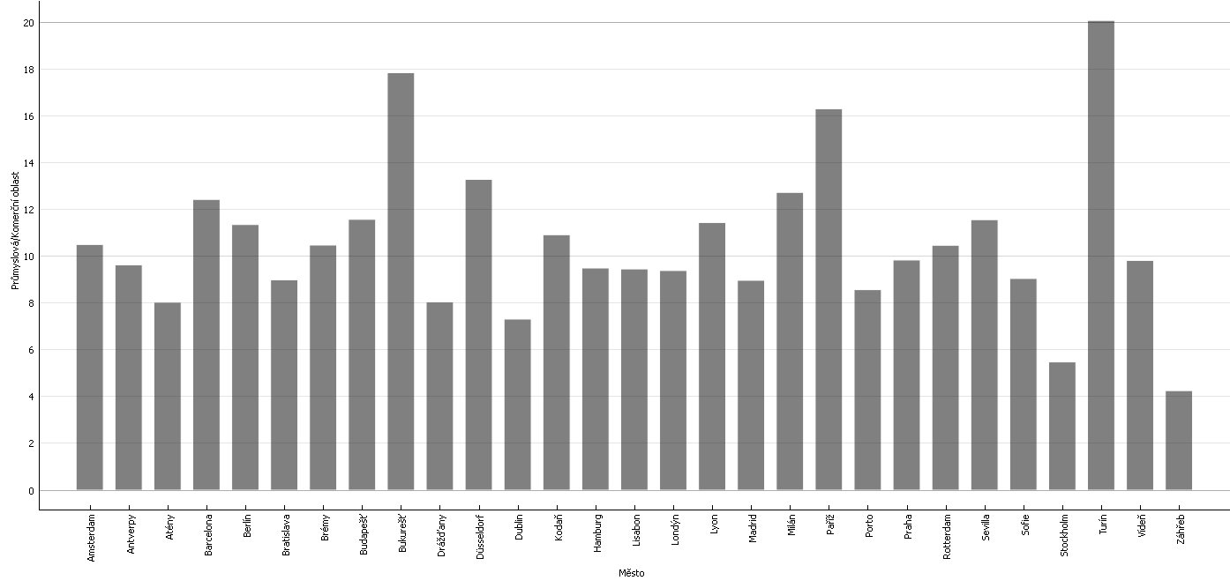

*Příloha 3 Procentuální zastoupení vrstvy High density ve městě.*

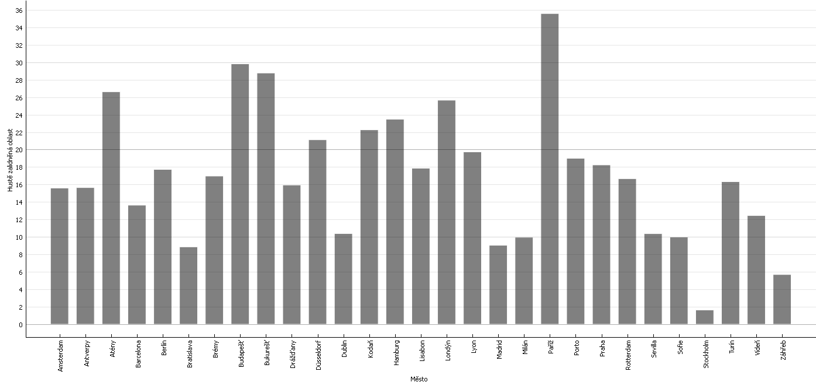

*Příloha 4 Průměrná hodnota stupně nodu ve městě.*

*Příloha 7 Dendogram podobnosti uliční sítě*

*Příloha 8 Dendogram podobnosti měst na základě základních statistik uliční sítě*

*Příloha 9 Storymapa:* Města s radiálním tvarem urbánních sítí

[*https://storymaps.arcgis.com/stories/18d7f7174af540898d53e6d87e6169c6*](https://storymaps.arcgis.com/stories/18d7f7174af540898d53e6d87e6169c6)

*Příloha 10 Storymapa:* Města s podlouhlým tvarem urbánních sítí

[*https://storymaps.arcgis.com/stories/18d7f7174af540898d53e6d87e6169c6*](https://storymaps.arcgis.com/stories/18d7f7174af540898d53e6d87e6169c6)

*Příloha 11 Storymapa:* Ostatní města

[*https://storymaps.arcgis.com/stories/fc8adaf8e98f48d386172326468b655d*](https://storymaps.arcgis.com/stories/fc8adaf8e98f48d386172326468b655d)

*Příloha 12 Dendogram podobnosti měst na základě ploch dostupnosti autobusové dopravy*

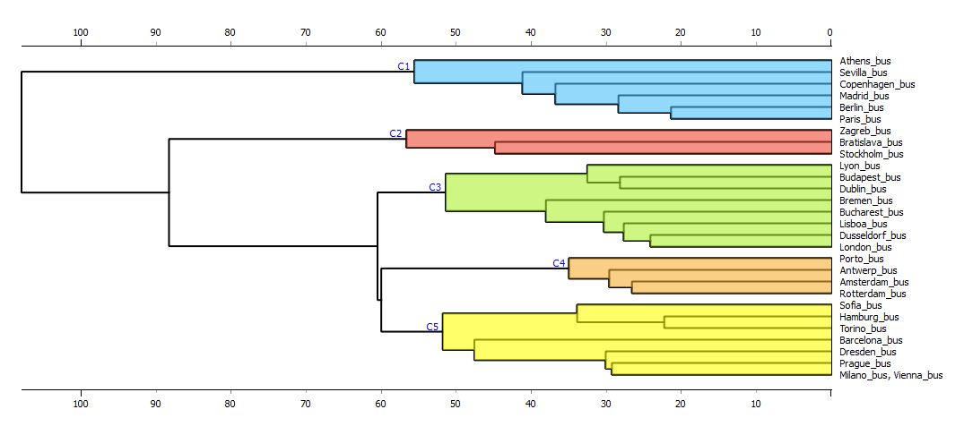

*Příloha 13 Dendogram podobnosti měst na základě tvaru budov a města*

*Příloha 14 Dendogram podobnosti měst na základě vrstev Urban Atlasu*

